Projeto de Música São Tiago

Roteiro Oficina de Percussão Corporal

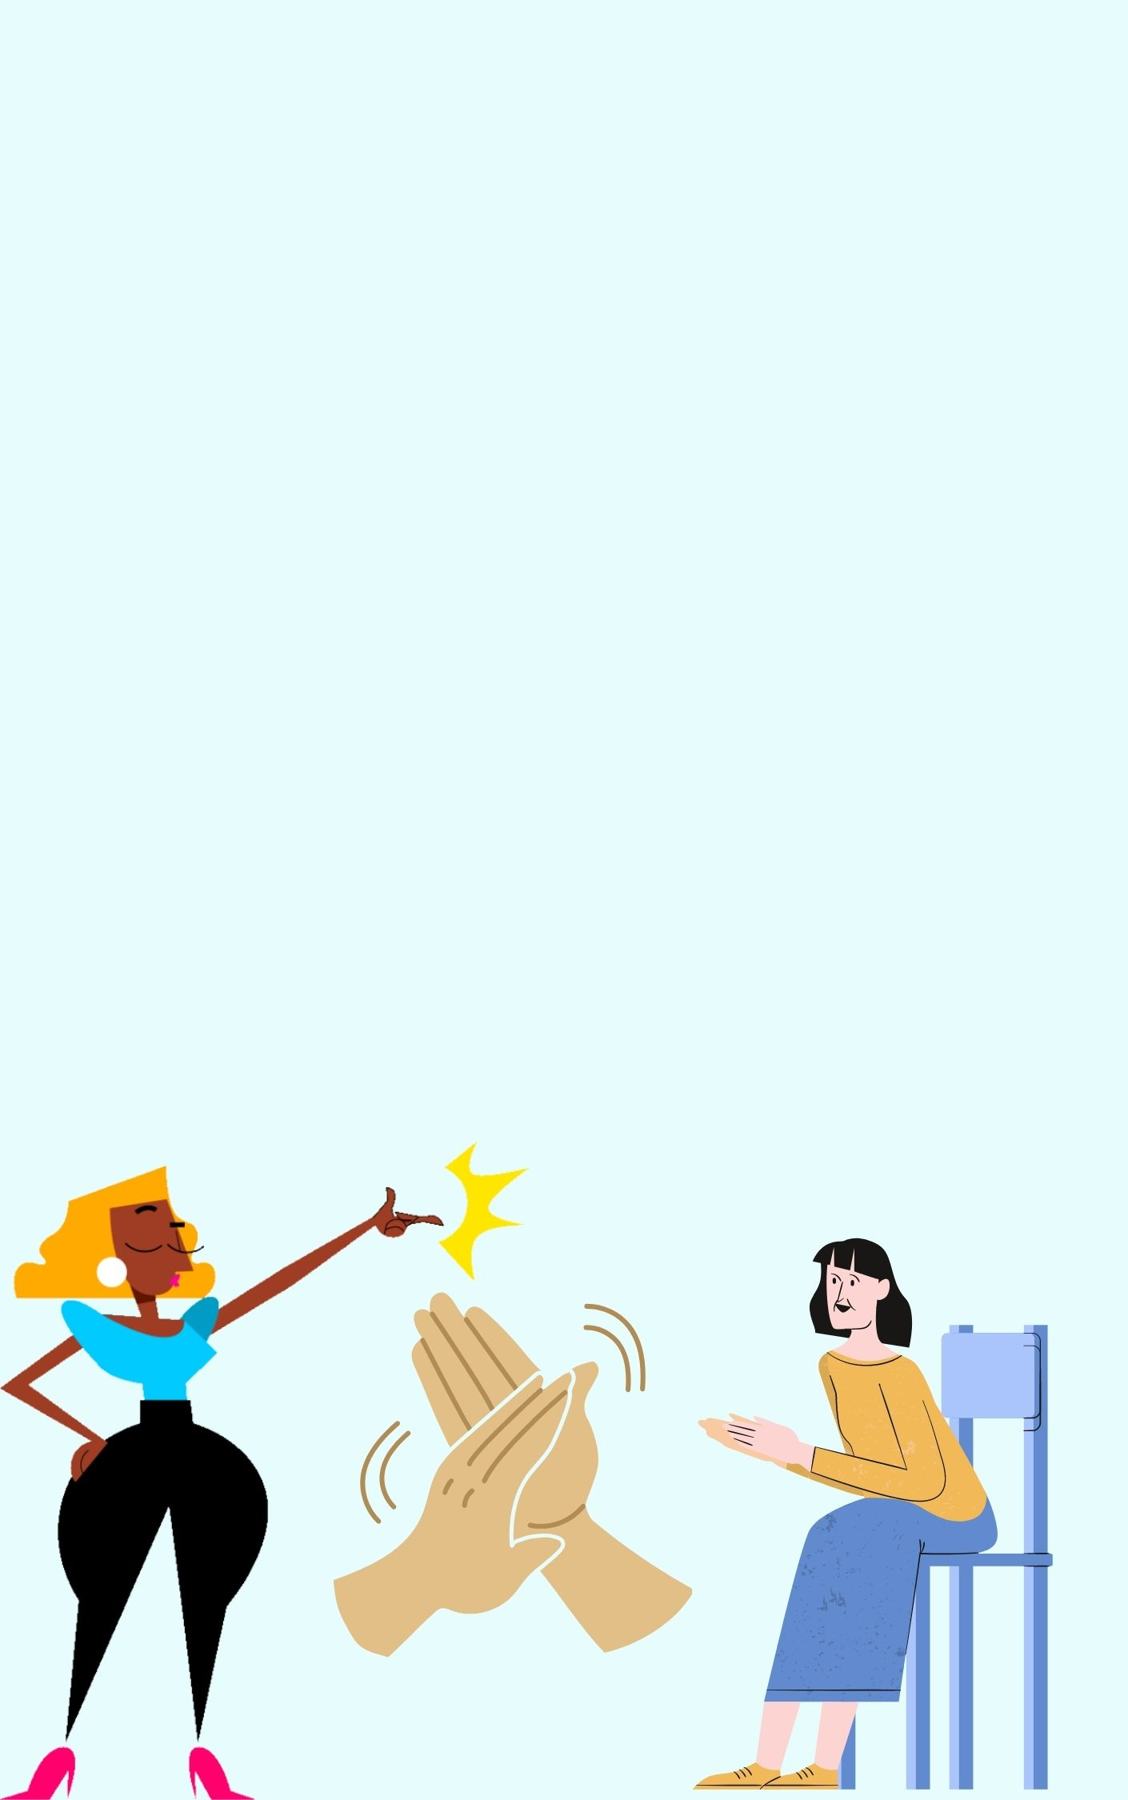

Agosto 2022
Sumário
Aula 1 – Parâmetro do Som: Altura 3
Aula 2 – Parâmetros do Som: Altura e Intensidade e Timbre 7
Aula 3 – Pulso 10
Aula 4 – Parâmetro do Som: Duração 13
Aula 5 – Ritmo 16
Aula 6 – Partitura 18
Aula 7 – Exploração dos Sons do Corpo 20
Aula 8 – Trabalho Rítmico usando o Corpo 23
Aula 9 – Forma Rondó 25
Aula 10 – Improvisação Vocal 27
Aula 11 – Apreciação 28
Aula 12 – Exploração dos Sons do Corpo 30
Aula 13 – Tablatura Corporal e Hit Percussivo “Tum Pá” Barbatuques 31
Aula 14 – Hit Percussivo “Tum Pá” Barbatuques 35
Aula 15 – Improviso 36
Aula 16 – Ritmos: Valsa e Pop/Rock 38
Aula 17 – Ritmos: Samba e Capoeira 41
Aula 18 – Ritmo: Baião 44
Aula 19 – Ritmos: Forró e Frevo 46
Aula 20 – Percussão Corporal com a Música “Caranguejo não é Peixe” Cantiga Popular 49
Aula 21 – Percussão Corporal com a Música “Minha Bicicleta” Marcelo Serralva 52
Aula 22 – Ritmo Samba – Trabalho em Grupo 54
Aula 23 – Percussão com Copos 55
Aula 24 – Percussão com Copos 56
Aula 25 – Trabalho Final 59
Referências Bibliográficas 60

Aula 1 – Parâmetro do Som: Altura

Atividade 1
Vídeo apresentando o grupo Barbatuques e o trabalho de percussão corporal. Disponível em: https://www.youtube.com/watch?v=x0S5CzbcOLA . Acesso em: 2020

Objetivo: Atividade de apreciação e apresentação do que é e como é a percussão corporal.

Atividade 2
Alongamento Corporal
Exercícios:
1. Peça para que os alunos inspirem e expirem algumas vezes para trazer a atenção para aula.
2. Peça que que se espreguicem esticando bem os braços para alonga-los.
3. Faça rotação dos ombros para frente e para trás.
4. Faça rotação da cabeça para a direita e para a esquerda. (Obs.: peça para que realizem esse alongamento devagar para não passarem mal).
5. Dobre a perna para trás e puxe um pouco com uma das mãos. Faça isso com as duas pernas.
Podem ser realizados outros exercícios similares para alongar.

Objetivo: Preparar o corpo e a mente para as atividades e criar um ambiente mais favorável.

Atividade 3
Breve explicação do parâmetro do som altura.
Altura é a forma com que o ouvido humano percebe a frequência dos sons. A altura, em outras palavras, é a capacidade do som de ser grave médio e agudo, e é determinada pela frequência das ondas sonoras. Quanto maior a frequência, mais agudo é o som, quanto menor a frequência sonora mais grave é o som.

Exercícios: Fazer falado a parlenda
"Lá em cima do piano
Tinha um copo de veneno
Quem bebeu morreu
O azar foi seu".

1ª etapa - Falar a parlenda para os alunos conhecerem e logo após repetir mudando as alturas. Inicialmente mudar a altura respeitando a lógica da parlenda.

2ª etapa - Divida a turma em dois grupos.
Um grupo falará as duas primeiras linhas da parlenda emitindo um som agudo e as duas últimas linhas emitindo um som grave. O outro grupo fará a ordem inversa, as duas primeiras linhas da parlenda serão emitindo um som agudo e as duas últimas um som grave.

3ª etapa - Após esse exercício, junte a turma novamente em um só grupo e, peça que falem novamente a parlenda, porém, dessa vez as mudanças de altura que eles executarão serão ditas aleatoriamente. Enquanto os alunos executam a parlenda faça um ritmo com o corpo para acompanha-los. Sugestão: Samba e Pop/Rock.

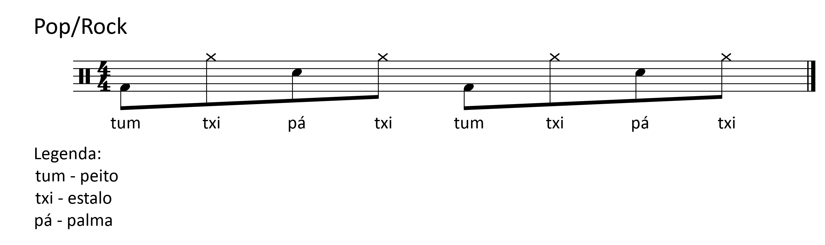
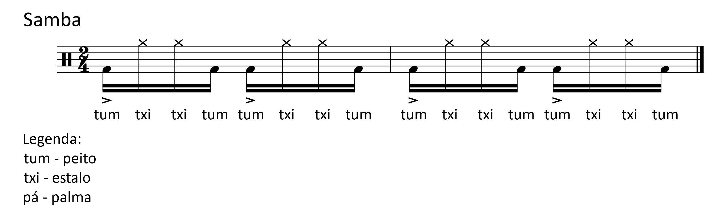A execução desses ritmos também está presente neste link: https://www.youtube.com/watch?v=-v90UJbTrr0&t=173s Acesso em: 2020

Objetivo: trabalhar agudo e grave.

Atividade 4
Mostrar o teclado explicando como achar as notas da escala de Dó. Cantar a escala novamente com o teclado virado para eles. Depois pedir também para que a toquem no instrumento utilizando o dedo indicador. Após tocar a escala ensinar a música abaixo:
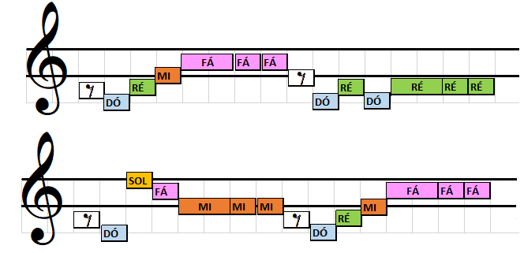

Objetivo: Cantar e tocar a escala de Dó no teclado; tocar uma música usando o pentacorde da escala.

Atividade 5
Exercício de automatização de escala passos
Passo 1: Fazer novamente de forma falada escala de Dó ascendente e descendente

Passo 2: Passar a parte percussiva e deixar firme para depois juntar com a escala falada.

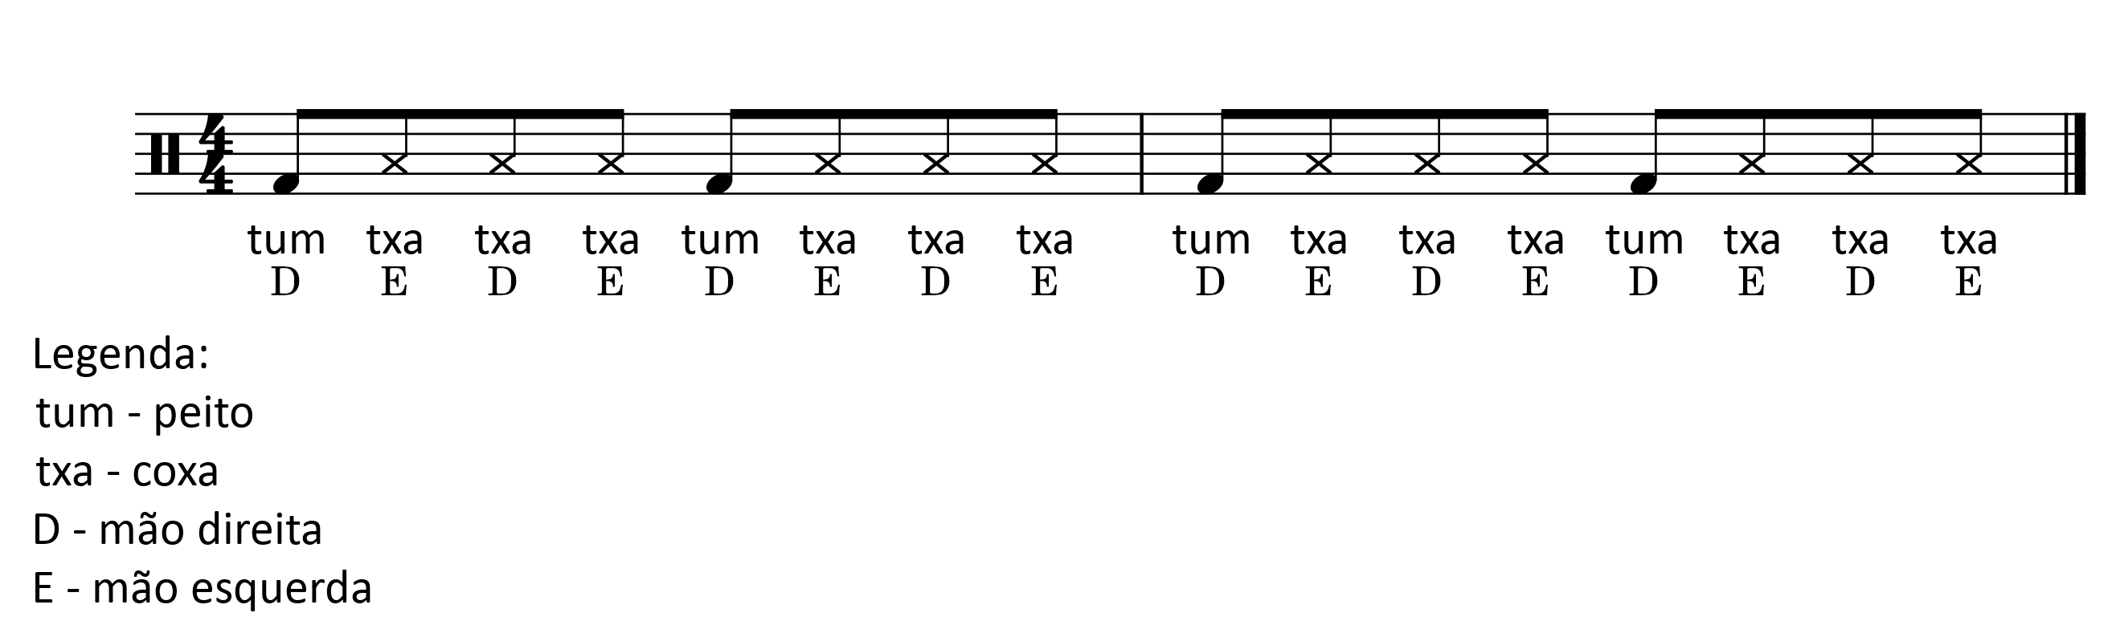
O ritmo deve ser executado alternando a mão direita com a mão esquerda.

Passo 3: Junção. Ao fazer a escala ascendente cada nota falada ficará em uma colcheia. A escala ascendente será executada duas vezes. Veja o exemplo na partitura abaixo:
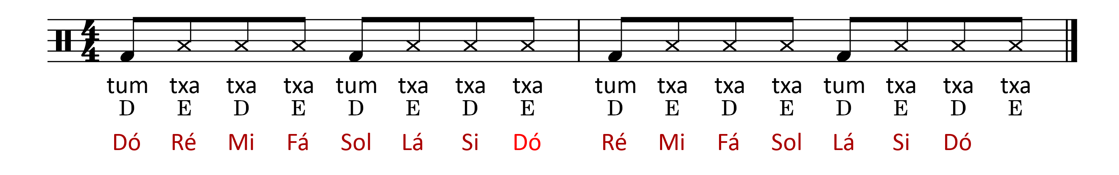
Ao fazer a escala descendente a distribuição ficará diferente. Veja o exemplo na partitura abaixo:
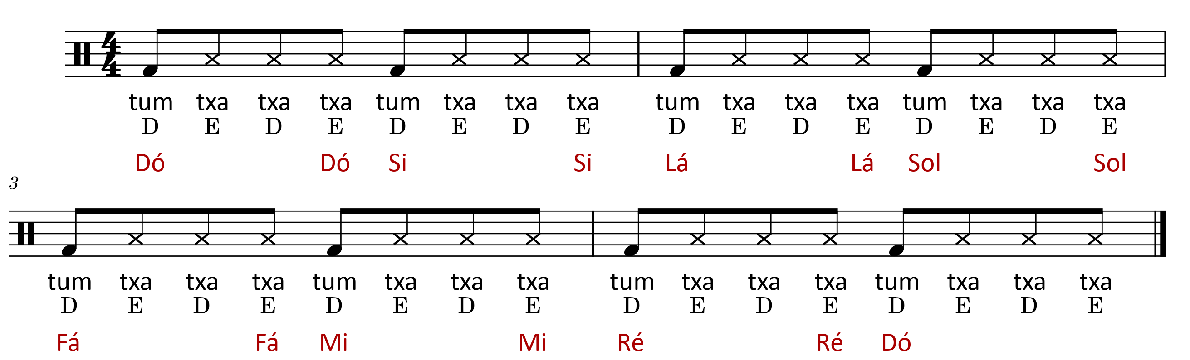
Veja a junção das duas partes no vídeo abaixo:
Passo 4: Fazer o exercício com outras escalas. Essa parte não precisa ser feita na mesma aula. Pode-se repetir o exercício em outras aulas para ir trabalhando aos poucos a desenvoltura dos alunos.
Objetivo: Treinar automatização da escala de Dó, treinar coordenação motora; treinar automatização de outras escalas para que os alunos saiam da "zona de conforto".

Aula 2 – Parâmetros do Som: Altura e Intensidade e Timbre

Revisão
Faça rapidamente uma recapitulação do parâmetro do som visto na aula anterior.

Atividade 1
Alongamento Corporal. A descrição dessa atividade encontra-se na aula 1.

Atividade 2
Faça novamente a atividade de automatização da escala de Dó usando a percussão corporal aprendida na aula anterior. Se os alunos estiverem firmes faça com outra escala como a escala de Ré por exemplo.

Objetivo: Continuar trabalhando a automatização da escala de Dó ascendente e descendente com a parte percussiva.

Atividade 3
Passo 1: Explicar o que é cânone.

Cânone é um tipo de composição cantada por várias vozes e ou instrumentos. A característica desse tipo de música é as vozes cantarem a mesma melodia, porém, entrando em momentos diferentes.

Passo 2: Cantar com a turma a escala de Dó ascendente, descendente e depois as duas juntas.

Passo 3: Após o treino dividir a turma em dois grupos e executar o cânone.

Passo 4: Quando a execução dos grupos estiver firme faça duplas. As duplas serão compostas por um integrante de cada grupo da divisão anterior. Dessa vez o exercício será realizado com os alunos caminhando pela sala.

Passo 5: Separar as duplas e realizar novamente a atividade ainda caminhando pela sala. Vá realizando variações no andamento.

Enquanto os alunos estão realizando o cânone, o professor pode fazer um dos dois ritmos que se encontram na página 4 para acompanha-los.

Objetivo: Treinar a escala de Dó cantada, cânone, percepção, independência.

Atividade 4
Explicar o parâmetro intensidade e mostrar os símbolos de dinâmica.
Capacidade do som de ser forte ou fraco mais comumente chamado de volume. Capacidade do som de ser forte ou fraco mais comumente chamado de volume.
Intensidade é a capacidade do som de ser forte ou fraco mais comumente chamado de volume.

Dinâmica refere-se à indicação que um compositor faz na música em relação à intensidade, se devemos tocar ou cantar um determinado trecho de maneira mais forte ou fraca.
Capacidade do som de ser forte ou fraco mais comumente chamado de volume. Capacidade do som de ser forte ou fraco mais comumente chamado de volume.

Símbolos de dinâmica são sinais colocados em partituras que indicam a variação de intensidade que deve ser executada durante a música. Veja abaixo alguns símbolos:
pp, p, mp, ff, f, mf 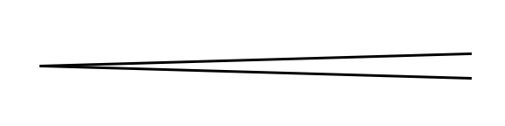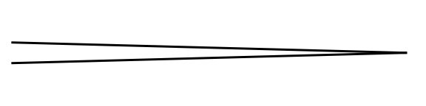
crescendo diminuendo

Exercício para trabalhar intensidade com a Parlenda

"Lá em cima do piano
Tinha um copo de veneno
Quem bebeu morreu
O azar foi seu".

Relembrar a parlenda e depois executá-la orientando os alunos na mudança da dinâmica. O professor pode inicialmente fazer a mudança do forte para o piano direto e vice versa e depois fazer uma variação de dinâmica maior. Utilize gestos de regência para fazer a variação da dinâmica.

Objetivo: Trabalhar na teoria e na prática o parâmetro intensidade.

Atividade 5
Explicar o parâmetro timbre

O timbre é a característica sonora que permite que a emissão de um som possa ser diferente de outra, ainda que estes possuam a mesma duração, altura e intensidade. Pode ser percebido se tratando de instrumentos diferentes ou de vozes de pessoas diferentes. Em termos vocais, podemos fazer uma analogia entre o timbre e a impressão digital. Cada pessoa possui com a sua voz um timbre único e individual, assim como a impressão digital.

Fazer a parlenda a seguir variando o timbre. Exemplo: falar a parlenda com uma voz anasalada ou iniciar com a voz anasalada e mudar para a voz normal.
Tum, tum, tum, Dona Sinhá
Abre a porta da cozinha
Tum, tum, tum, Dona Sinhá
Quero um pouco de farinha.

Tum, tum, tum, ô Seu João
Abre logo o portão
Tum, tum, tum, ô Seu João
Quero um pouco de feijão.

Proponha um desafio para os alunos - realizar a mudança de timbre junto com a variação de intensidade. Faça junto com a execução o ritmo pop/rock usado na aula anterior.

Objetivo: Fixar o entendimento de timbre e intensidade.

Aula 3 – Pulso

Revisão
Relembrar rapidamente as definições do som vistos até o momento presente

Atividade 1
Alongamento Corporal. A descrição dessa atividade encontra-se na aula 1.

Atividade 2
Explicar o que é o pulso na música.

O pulso é uma batida regular que marca a velocidade geral da música, e também permite a nossa medição do tempo. A nomenclatura completa de pulso é “pulso métrico da música”, devido ao seu caráter medidor. Além disso, a batida, ou pulso, é caracterizado como uma marcação constante que perdura por toda música.

Exercício: Faça a marcação do pulso utilizando palmas, batida dos pés, com a voz ou outra parte do corpo. Peça para os alunos caminharem pela sala na velocidade do pulso que estiver marcando. Faça variações na velocidade do pulso.

Objetivo: Fixar o entendimento do pulso e suas variações.

Atividade 3
Atividade Flecha Grupo Batucadeiros (AMORIM, Ricardo; AMORIM, Patrícia, Instituto Batucar. Batucadeiros oficina de percussão corporal capacitação de educadores –Módulo I. S/D., Alongamentos, p.10)
A atividade é realizada em roda. Uma pessoa irá bater peito e depois bater uma palma direcionando-a para um integrante do grupo. Para ajudar no direcionamento usa-se também o olhar. Inicialmente faça sem definir um pulso até os alunos se acostumarem.
Em seguida, peça para que os alunos marquem o pulso com os pés alternados. Atividade será realizada da mesma forma, porém, em cada pulsão será realizado um gestual.
Junto com a atividade cante também uma música como por exemplo “Caranguejo não é Peixe”.
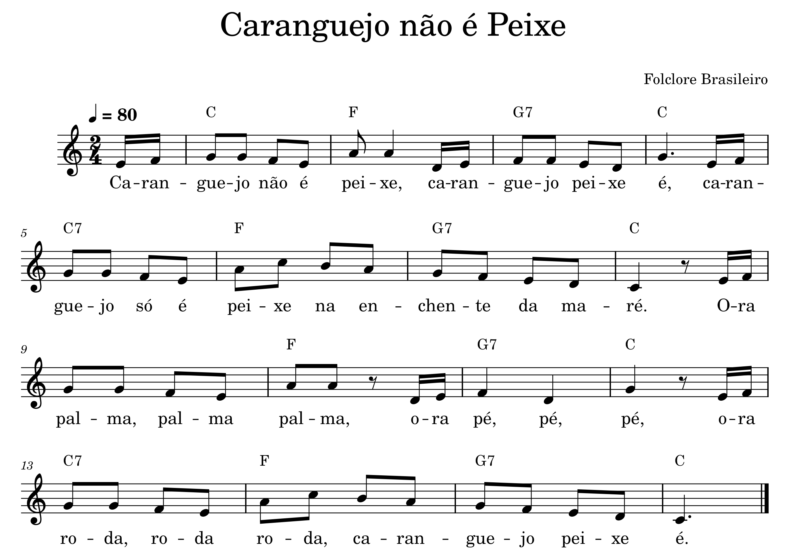
Veja a exemplificação da atividade no vídeo abaixo.
https://www.youtube.com/watch?v=LUd_h7g9AMI Acesso em: 2021

Objetivo: Internalizar prática o pulso e treinar coordenação motora.

Atividade 4
Escravos de Jó A atividade será feita em roda e no chão. Antes de começar, apresente a música para os alunos pedindo para que todos cantem juntos até aprenderem.
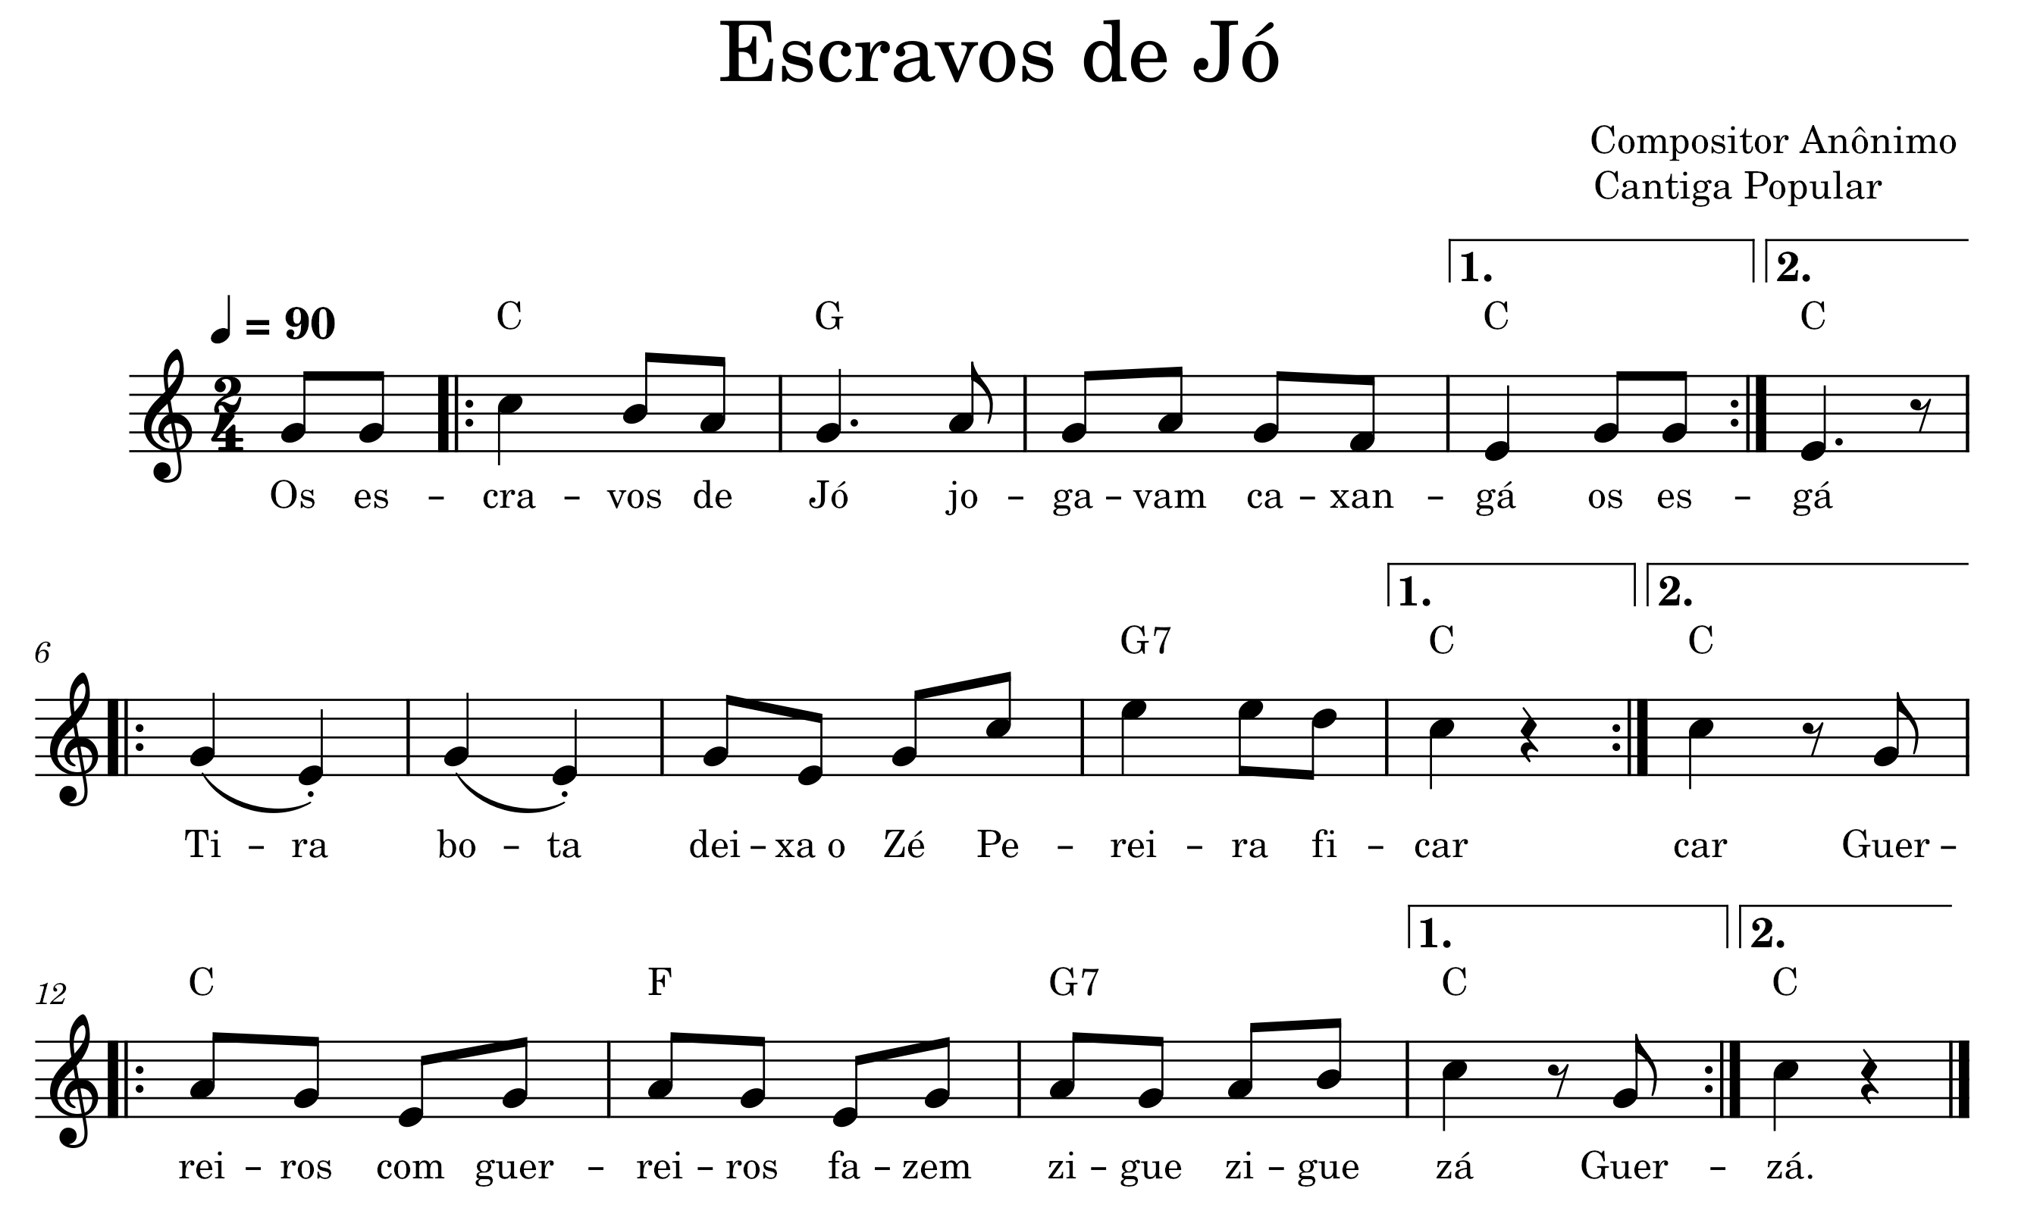

Após aprendida a música distribua os copos e faça com os alunos os passos a seguir.

Passo 1: o copo deve ser passado para o colega da direita no tempo forte (primeiro tempo) de cada compasso;

Passo 2: no trecho "tira" os alunos levantam o copo;

Passo 3: no trecho “põe” os alunos colocam de novo o copo no chão;

Passo 4: no trecho “deixa ficar” os alunos deixam o copo no chão sem mexer nele;

Passo 5: no trecho “guerreiros com guerreiros” o copo volta a ser passado para o colega da direita no tempo forte de cada compasso;

Passo 6: no primeiro “zigue” os alunos fazem um movimento pra direita com o copo sem passa-lo para o colega do lado, no próximo “zigue” ele faz o mesmo movimento para esquerda sem passar o copo, e no “zá” o aluno faz o movimento novamente para a direita passando o copo pro colega e seguindo a música normalmente.
Após passar o movimento com o copo junte o cantar a ele.

Objetivo: Trabalhar o canto, coordenação motora e pulso.

Aula 4 – Parâmetro do Som: Duração

Revisão
Relembrar rapidamente as definições do som vistos até o momento presente

Atividade 1
Alongamento Corporal. A descrição dessa atividade encontra-sena aula 1.

Atividade 2

Atividade Flecha Grupo Batucadeiros (AMORIM, Ricardo; AMORIM, Patrícia, Instituto Batucar. Batucadeiros oficina de percussão corporal capacitação de educadores –Módulo I. S/D., Alongamentos, p.10)
A atividade é realizada em roda. A atividade será realizada apenas com o direcionamento de uma palma para um integrante do grupo. Para ajudar no direcionamento usa-se também o olhar.
Peça para que os alunos marquem o pulso com os pés alternados. A palma deverá ser lançada no contratempo.
Junto com a atividade cante também uma música como por exemplo “Caranguejo não é Peixe”.
Veja a exemplificação da atividade no vídeo abaixo.
https://www.youtube.com/watch?v=LUd_h7g9AMI Acesso em: 2021

Objetivo: Trabalhar pulso, coordenação motora e ritmo.

Atividade 3
Explicar o que é duração.

Duração: Tempo de prolongação de um som ou silêncio. A duração é indicada por figuras rítmicas (também chamada de valores), que determinam quanto tempo um som deverá durar. A duração é uma “medida relativa”, pois um som só pode ser considerado curto ou longo se comparado com outro.

Fazer exercício usando linhas para fixar o parâmetro duração. Exemplo:
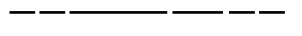
Objetivo: Explicar na teoria e na prática o parâmetro duração.

Atividade 4
Explicar o que é ritmo.

O ritmo, um dos componentes essenciais da música, é a sucessão dos tempos fortes e fracos em uma frase musical. Essa sucessão de tempos se dá através do uso dos valores. Os valores são as figuras rítmicas.

Apresentar as figuras de som e silêncio. Fazer o mesmo exercício da atividade anterior, porém colocar as figuras de som e silêncio acima da linha para os alunos irem assimilando a forma de representação da duração na música. Obs.: Ao realizar o exercício com a linha e as figuras utilize também as pausas para os alunos rem se familiarizando com elas. Veja o exemplo baixo.
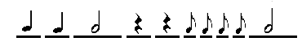
Objetivo: Trabalhar a compreensão e a prática de ritmo.

Atividade 5
Exercício com células rítmicas. Escreva no quadro as seguintes células rítmicas e figuras de silêncio.
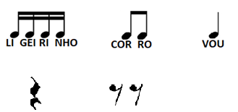
Para as semicolcheias peças para os alunos baterem palmas junto com a fala. Para a semínima peça aos alunos para baterem a mão no peito junto com a fala. Para as colcheias peça para os alunos baterem as mãos na coxa junto com a fala. Nas colcheias cada mão fará uma.
Junto com a execução do ritmo peça para os alunos marcarem também o pulso. Vá apontando no quadro para a célula que eles devem fazer. Comece inicialmente sem usar as figuras de silêncio e depois acrescente-as.

Objetivo: Trabalhar algumas células rítmicas, pulso e coordenação motora

Atividade 6
Realize ao final da aula a música “Peixinhos do Mar” utilizando as figuras aprendidas na aula. Abaixo colocamos a partitura da música com uma sugestão de ritmo para ser executado com o corpo. Esse ritmo pode e deve ser aprimorado para enriquecer a aula.
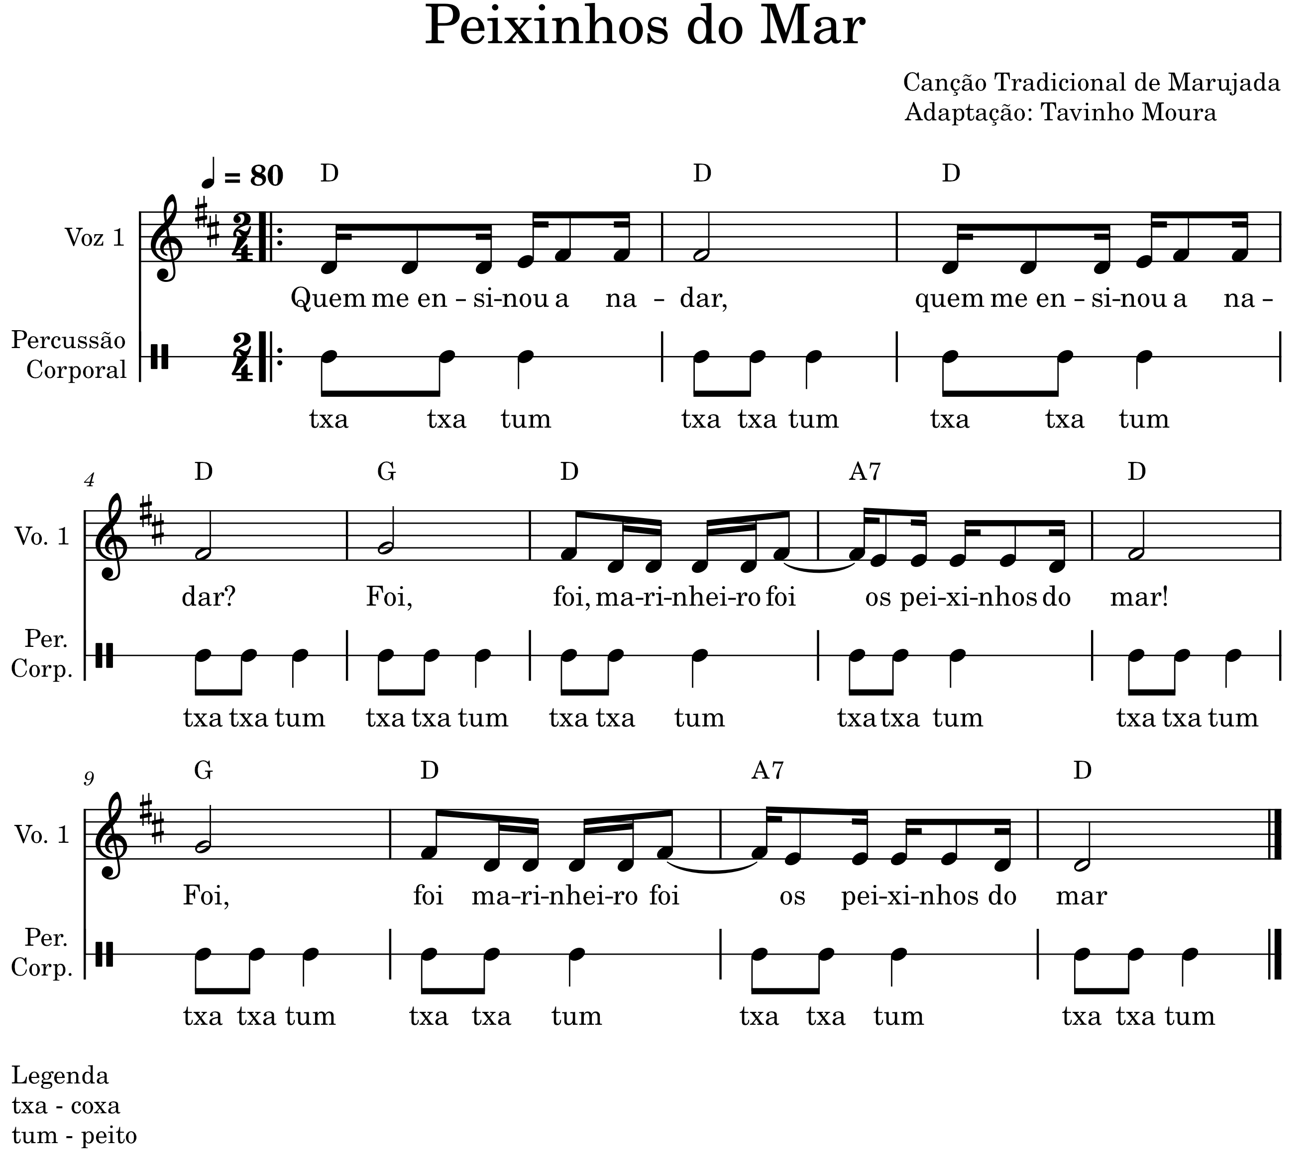

Objetivo: Trabalhar algumas células rítmicas aprendidas na aula.

Aula 5 – Ritmo

Revisão
Relembrar rapidamente as definições do som vistos até o momento presente.

Atividade 1
Alongamento Corporal. A descrição dessa atividade encontra-se na aula 1.

Atividade 2
Relembrar as figuras rítmicas vistas na aula anterior. Fazer exercício com células rítmicas apenas falando, pode-se utilizar a sílaba "tá" ou os apelidos aprendidos na aula anterior. Use o quadro abaixo. Nele há uma figura no centro para a qual deve sempre voltar. Faça o exercício pensando em um compasso quaternário ou binário cuja a unidade de tempo seja a semínima.

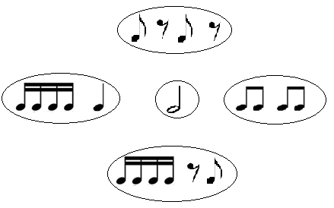

Objetivo: Continuar trabalhando ritmo.

Atividade 3
Nesta atividade utilizaremos um rock composto por Gabriel Murilo e Gioni Mendes juntamente com uma partura rítmica. Esse rock se encontra no livro de musicalização da Cecília Cavalieri. Essa partitura deve ser executada juntamente com o áudio, mas antes treine só o ritmo para os alunos se familiarizarem com ele. Em cada linha há a indicação de uma parte do corpo. O ritmo da linha deverá ser executado obedecendo essa indicação. Passe com os alunos antes de fazer com o áudio.
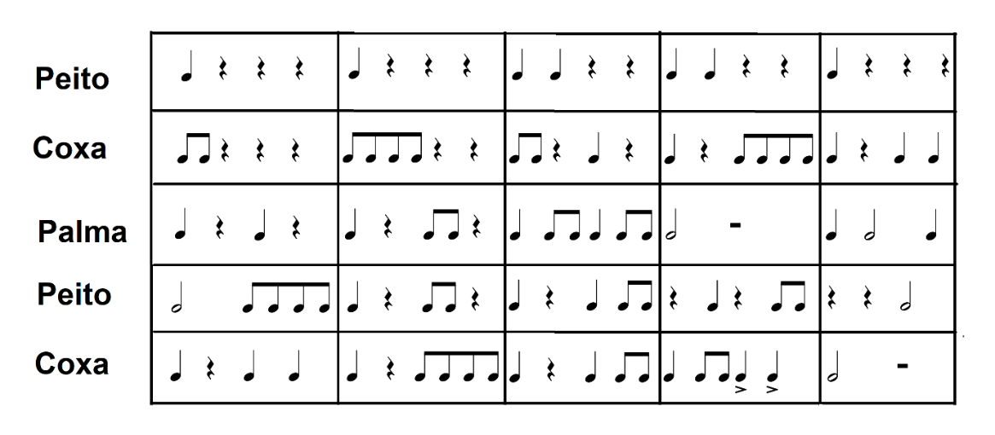

Áudio do exercício:

Objetivo: Trabalhar leitura rítmica e performance.

Atividade 4
Atividade Flecha Grupo Batucadeiros (AMORIM, Ricardo; AMORIM, Patrícia, Instituto Batucar. Batucadeiros oficina de percussão corporal capacitação de educadores –Módulo I. S/D., Alongamentos, p.10)
A atividade é realizada em roda. A atividade será realizada apenas com o direcionamento de uma palma para um integrante do grupo. Para ajudar no direcionamento usa-se também o olhar.
Peça para que os alunos marquem o pulso com os pés alternados. A palma deverá ser lançada no contratempo.
Junto com a atividade cante também uma música como por exemplo “Caranguejo não é Peixe”.
Veja a exemplificação da atividade no vídeo abaixo.
https://www.youtube.com/watch?v=LUd_h7g9AMI Acesso em: 2021

Objetivo: Trabalhar coordenação motora, pulso e soltura do corpo.

Aula 6 – Partitura

Revisão
Relembrar falando rapidamente os parâmetros do som vistos até o momento presente

Atividade 1
Alongamento Corporal. A descrição dessa atividade encontra-se na aula 1.

Atividade 2
Explicar para os alunos o que é um pentagrama.

Pentagrama é o conjunto de 5 linhas horizontais, paralelas e equidistantes que formam entre si 4 espaços onde são escritos sinais, figuras e símbolos da notação musical.
Pentagrama: vem do Grego PENTAGRAMMON, “o que tem cinco linhas”, de PENTA, “cinco”, mais GRAMMA, “desenho, linha, letra”. Penta = 5 / Grama = Linha

Falar sobre a clave de Sol e explicar como ler a partitura tendo-a como referência.
Ao explicar sobre a leitura de partitura fale também sobre as linhas suplementares superior e inferior.

Após a explicação, desenhe um pentagrama no quadro, coloque várias notas aleatoriamente e peça para os alunos irem falando o nome delas.

Objetivo: Treinar leitura de partitura.

Atividade 3
Agora passe com os alunos o solfejo da partitura abaixo:

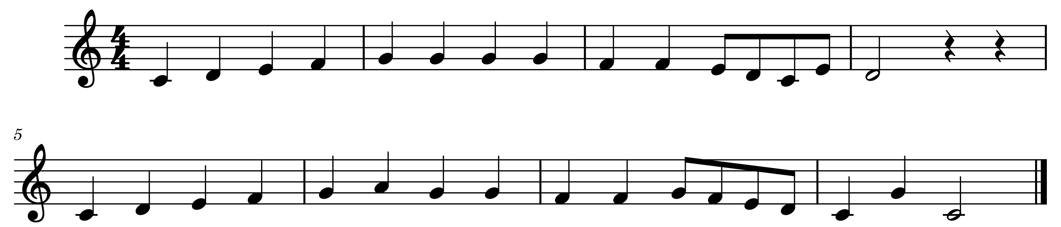

Após firmar o solfejo passe para os alunos o ritmo abaixo para ser executado junto com ele.

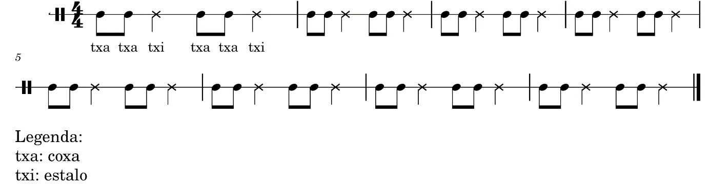

Objetivo: Treinar leitura de partitura e coordenação motora.

Atividade 4
Passe para os alunos a música Mestre Juca. Após aprendida a canção realize o cânone com eles. Quando o cânone estiver firme acrescente ao canto a execução do ritmo realizado na atividade anterior.

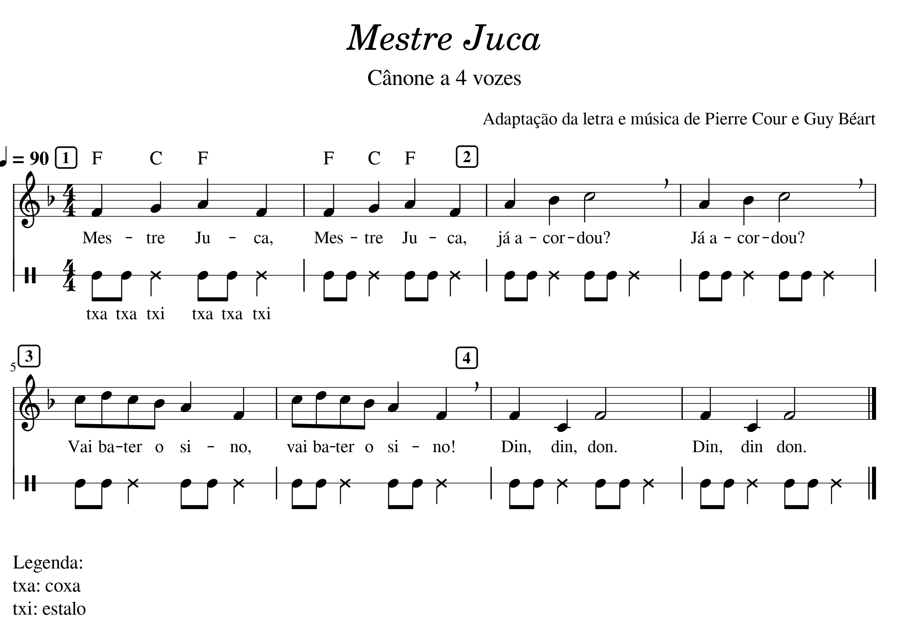

Objetivo: Treinar leitura de partitura, coordenação motora e canto.

Aula 7 – Exploração dos Sons do Corpo

Atividade 1
Alongamento Corporal. A descrição dessa atividade encontra-se na aula 1.

Atividade 2
Apresentar legendas corporais da Apostila do grupo Barbatuques Curso de Formação Básica por Fernando Barba, páginas 2 a 4.
Explore com os alunos todas as possibilidades de sons apresentadas na apostila e também outras que forem surgindo durante a atividade. Deixe os alunos livres para explorarem.

Objetivo: Apresentar as legendas percussiva corporais para o desenvolvimento musical e suas técnicas básicas.

Atividade 3
Baralho Percussivo Tum Tchi Tá
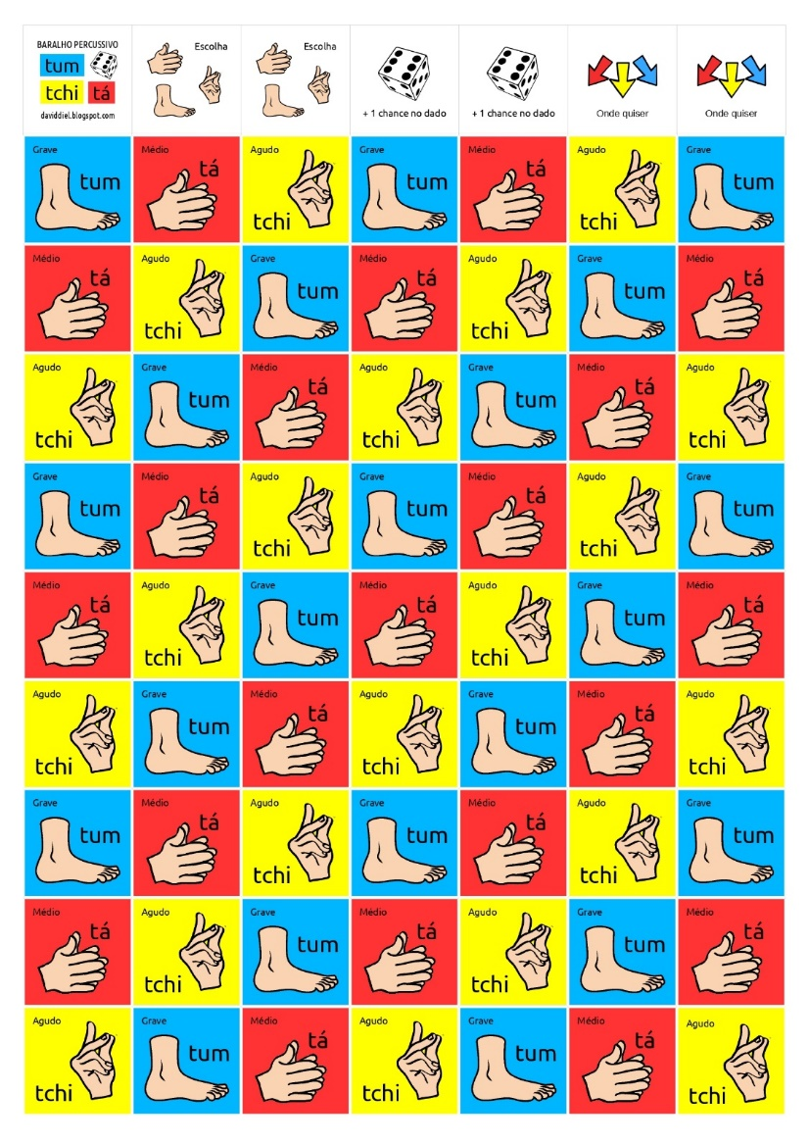
https://daviddiel.blogspot.com/2015/01/tum-tchi-ta.html

Explicação da atividade:
“NÚMERO DE JOGADORES
de 2 a 4 jogadores, duplas ou trios (até 12 jogadores);
COMO JOGAR
1. Embaralhe as cartas e as disponha sobre a mesa em um único monte com as faces viradas para baixo.
2. Sorteie a ordem dos jogadores, das duplas ou dos trios;
3. Retire a primeira carta do monte para dispô-la sobre a mesa, à sua frente e com a face virada para cima (para que os outros jogadores possam vê-la);
4. Jogue o dado para sortear a quantidade de toques que terá o seu ritmo.
4.1. A duração de cada toque pode coincidir com o pulso ou com suas subdivisões para gerar ritmos diversos ao gosto dos participantes;
4.2. O número de vezes sorteado no dado não vale apenas para a última carta, mas para o ritmo resultante da totalidade de cartas em sequência. Por exemplo: um determinado jogador, dupla ou trio já possui as cartas tum e tchi, nesta ordem e obtém da mesa ou (do lixo) outra carta tchi; e se o número sorteado no dado for 3 (três); isto significa que ele deverá realizar a sequência tum tchi tchi por três vezes consecutivas e ininterruptas. Assim: tum tchi tchi, tum tchi tchi, tum tchi tchi.
5. Após jogar o dado, cada jogador dupla ou trio tem direito à 10 segundos de treino por carta que possuir na sequência;
6. Se realizar o ritmo corretamente o(s) jogador(es) pode(m) ficar com a carta; se falharem em algum dos critérios de execução, a última carta acrescida à sequência deverá ser devolvida à mesa, com a face virada para cima, em um monte à parte chamado "lixo";
7. Nas rodadas seguintes, as cartas sorteadas deverão ser dispostas uma após a outra no intuito de construir uma sequência de timbres.
CRITÉRIOS DE EXECUÇÃO
1. O ritmo deve ser executado em um pulso regular e ininterruptamente pelo número de vezes que for sorteado pelo dado;
2. As onomatopeias tum, tchi e tá, servem apenas para facilitar a leitura do ritmo, mas não devem ser verbalizadas em voz alta durante a execução para não sobrepor o som dos timbres corporais;
3. Duplas e trios deverão realizar o toque em uníssono (ao mesmo tempo);
LIXO
As cartas devolvidas à mesa por execuções incorretas deverão ser dispostas no monte chamado "lixo". Os próximos jogadores podem escolher sortear uma carta do monte ou pegar quantas quiser do lixo. As cartas recuperadas do lixo podem ser dispostas em qualquer ordem contanto que estejam após a última carta da sequência.
CARTAS CORINGA
Escolha: permite aos jogadores que a possuírem escolher qual timbre esta carta representará em sua sequência; o timbre escolhido pode ser circulado à lápis na carta se o baralho for produzido em PVC.
+ 1 chance no dado: permite aos jogadores que a possuírem repetir mais uma vez o sorteio do dado caso a quantidade de vezes sorteada na primeira vez não lhes agrade;
Onde quiser: permite ao(s) jogador(es) que a possuir(em) inserir as próximas cartas sorteadas, do monte ou recuperadas do lixo, onde bem entenderem (no ínicio, no final ou entre outras cartas da sequência). ( Descrição do jogo escrita por Davi Diel e disponível em: https://daviddiel.blogspot.com/2015/01/tum-tchi-ta.html Acesso: 2021)
Objetivo: Trabalhar alguns dos sons aprendidos com a atividade 2.
Atividade 4
Atividade Ecos Apostila do grupo Batucadeiros (AMORIM, Ricardo; AMORIM, Patrícia, Instituto Batucar. Batucadeiros oficina de percussão corporal capacitação de educadores –Módulo I. S/D., Alongamentos, p.10)
A atividade é realizada em roda. O professor lança na roda uma ideia rítmica ou melódica para que os alunos os alunos repitam. Ao usar o corpo use também as nomenclaturas dos sons básicos encontrados da apostila do grupo Batucadeiros.
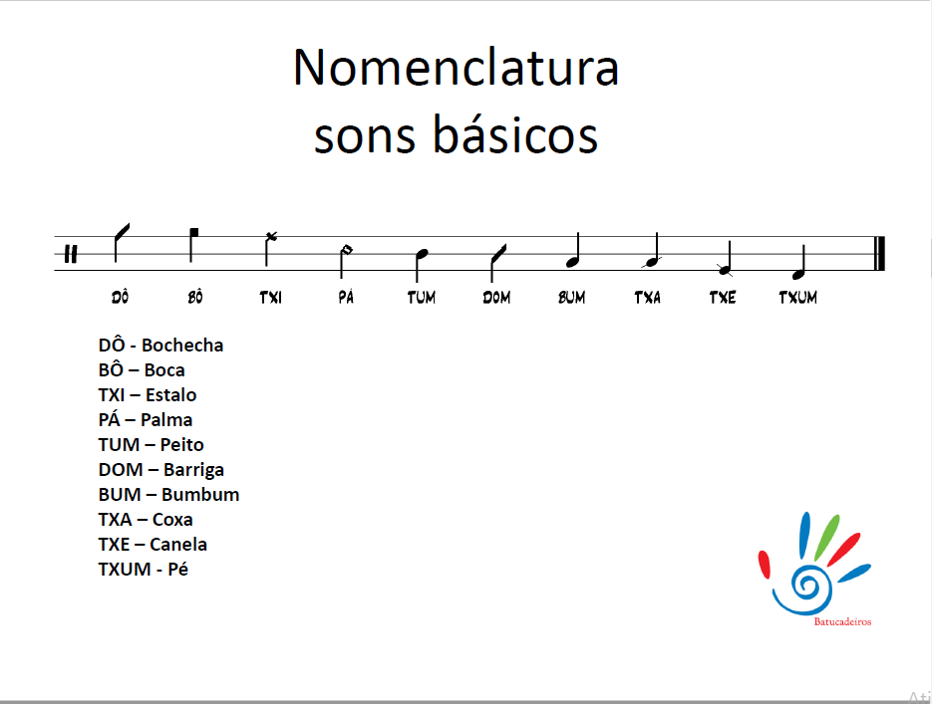
(AMORIM, Ricardo; AMORIM, Patrícia, Instituto Batucar. Batucadeiros oficina de percussão corporal capacitação de educadores –Módulo I. S/D., Alongamentos, p.9)
Veja o vídeo abaixo com exemplificação da atividade. https://www.youtube.com/watch?v=Z487ppLC37s Acesso em: 2021

Objetivo: Para estimular a memória, a acuidade sonora, a capacidade de criação e imitação. E também, para ampliar o repertório de ideias musicais.

Aula 8 – Trabalho Rítmico usando o Corpo

Atividade 1
Alongamento Corporal. A descrição dessa atividade encontra-se na aula 1.

Atividade 2
Atividade Flecha Grupo Batucadeiros (AMORIM, Ricardo; AMORIM, Patrícia, Instituto Batucar. Batucadeiros oficina de percussão corporal capacitação de educadores –Módulo I. S/D., Alongamentos, p.10)
A atividade é realizada em roda. A atividade será realizada apenas com o direcionamento de uma palma para um integrante do grupo. Para ajudar no direcionamento usa-se também o olhar.
Peça para que os alunos marquem o pulso com os pés alternados. A palma deverá ser lançada no contratempo.
Junto com a atividade cante também uma música como por exemplo “Caranguejo não é Peixe”.
Veja a exemplificação da atividade no vídeo abaixo.
https://www.youtube.com/watch?v=LUd_h7g9AMI Acesso em: 2021

Objetivo: Trabalhar pulso, coordenação motora e ritmo.

Atividade 4
Atividade Ecos Apostila do grupo Batucadeiros (AMORIM, Ricardo; AMORIM, Patrícia, Instituto Batucar. Batucadeiros oficina de percussão corporal capacitação de educadores –Módulo I. S/D., Alongamentos, p.10)
A atividade é realizada em roda. O professor lança na roda uma ideia rítmica ou melódica para que os alunos os alunos repitam. Ao usar o corpo use também as nomenclaturas dos sons básicos encontrados da apostila do grupo Batucadeiros.
(AMORIM, Ricardo; AMORIM, Patrícia, Instituto Batucar. Batucadeiros oficina de percussão corporal capacitação de educadores –Módulo I. S/D., Alongamentos, p.9)
Veja o vídeo abaixo com exemplificação da atividade. https://www.youtube.com/watch?v=Z487ppLC37s Acesso em: 2021

Objetivo: Para estimular a memória, a acuidade sonora, a capacidade de criação e imitação. E também, para ampliar o repertório de ideias musicais.

Atividade 4
Nesta atividade utilizaremos um rock composto por Gabriel Murilo e Gioni Mendes juntamente com uma partura rítmica. Esse rock se encontra no livro de musicalização da Cecília Cavalieri. Essa partitura deve ser executada juntamente com o áudio, mas antes treine só o ritmo para os alunos se familiarizarem com ele. Em cada linha há a indicação de uma parte do corpo. O ritmo da linha deverá ser executado obedecendo essa indicação. Passe com os alunos antes de fazer com o áudio.
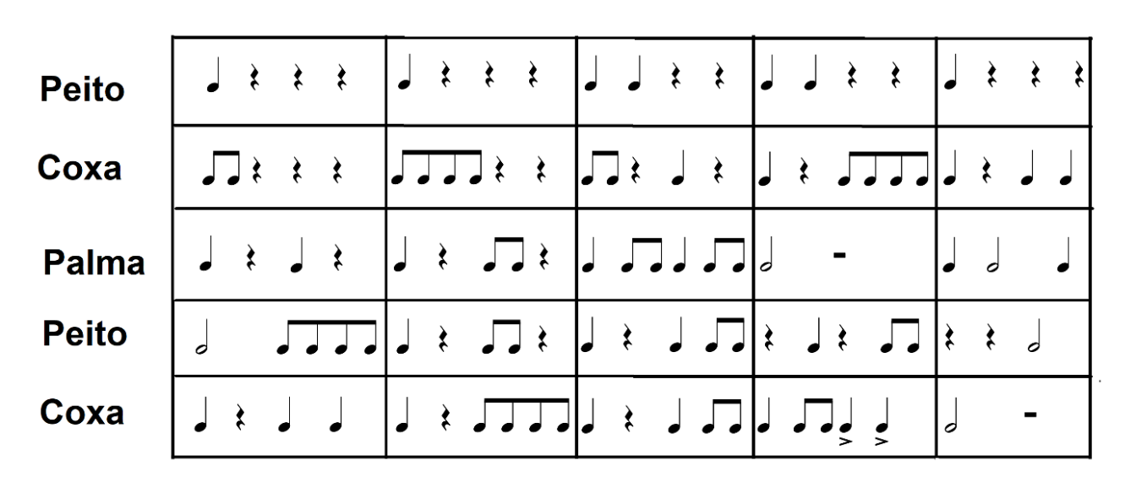
Áudio do exercício:

Objetivo: Trabalhar leitura rítmica e performance.

Aula 9 – Forma Rondó

Atividade 1
Alongamento Corporal. A descrição dessa atividade encontra-se na aula 1.

Atividade 2
Atividade baseada no artigo da Abem por Cláudia Maria Souza Mesquita E. E. E. F. M. Jarbas Passarinho: Música na educação Básica. Percussão corporal no ensino de música 1 páginas 51 a 53 Atividade 1.

Passo 1: Explicar para os alunos o que é estrutura e forma na música e também mais especificamente sobre a forma Rondó que será utilizada no exercício.

O Rondó vem da dança francesa ‘Rondeau’ (literalmente ‘Roda), que nos dá a ideia de algo circular. O Rondó um tema é sempre retomado depois de passar por uma série de variações. Ele é formado pelos seguintes temas: Tema A – Tema B – Tema A – Tema C – Tema A e final (A-B-A-C-A). Cada seção intermediária (B e C), possui um certo tipo de “ contraste” à primeira seção (A). Em geral, os temas que vão sendo apresentados nos episódios do Rondó possuem novas tonalidades, dinâmica diferente, ritmos diferentes em relação à seção principal (A).

Mostrar aos alunos os seguintes vídeos para ajudar a internalizar o que é Rondó.
A forma musical Rondó, pelo canal Fátima Weber Rosa https://www.youtube.com/watch?v=8PtAp4kVYG4 Acesso em: 2020
Rondó, pelo canal Ruben Castilla https://www.youtube.com/watch?v=aK2kEnfwVQ0 Acesso em: 2020
Obs.: mostre este vídeo a partir do segundo 0:50.

Passo 2: A partir da exploração dos sons do corpo realizada em aulas anteriores guie os alunos na criação de uma sequência utilizando-os e seguindo a forma Rondó. Peça que escolham juntos os sons que serão utilizados. Depois de escolhido peça que criem a sequência. Veja o exemplo abaixo retirado do artigo da Abem por Cláudia Maria Souza Mesquita E. E. E. F. M. Jarbas Passarinho: Música na educação Básica.
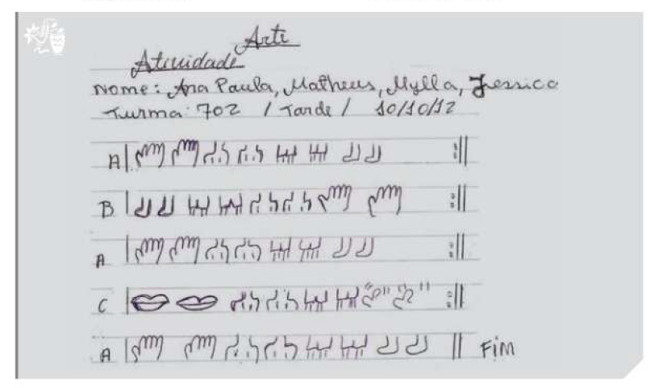
MESQUITA, Cláudia. Percussão corporal no ensino de música: três atividades para a educação básica. Música na Educação Básica. Londrina, v. 7, n°7/8, 2016.

Passo 3: Após escolhido os sons e definida a sequência de cada parte do Rondó peça para que os alunos passem para o papel, criem uma partitura.

Passo 4: Performance. Faça junto com os alunos o que foi criado. Uma sugestão possível forma de divisão para a performance sugerida no artigo.
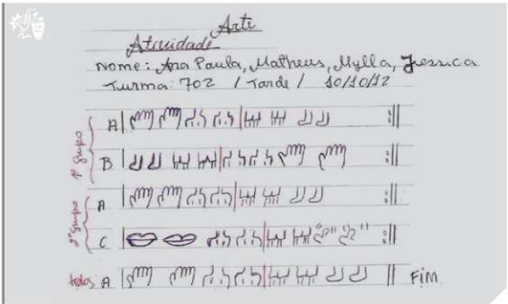
MESQUITA, Cláudia. Percussão corporal no ensino de música: três atividades para a educação básica. Música na Educação Básica. Londrina, v. 7, n°7/8, 2016.

Objetivo: Apresentação de elementos musicais não tradicionais para o desenvolvimento musical e suas técnicas básicas, além de desenvolver a percepção e execução rítmica na forma rondó, envolvendo uma escrita musical criativa, cujo registro corresponda à respectiva execução, podendo ser repetida na leitura.

Aula 10 – Improvisação Vocal

Atividade 1
Com os alunos em roda cante uma vez a escala de Dó. Depois passe para os alunos o ritmo de valsa.
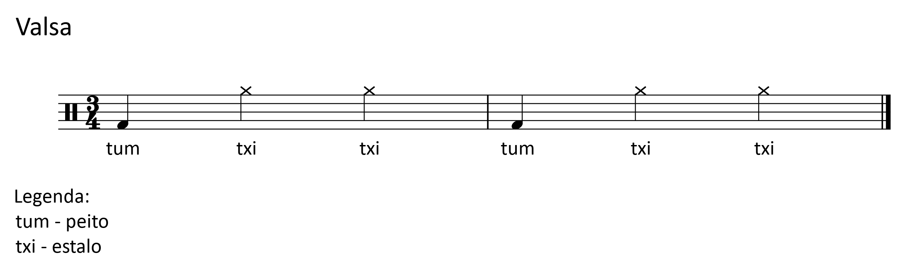
Após aprendido o ritmo peça para os alunos continuarem realizando-o e, junto com ele faça alguns intervalos como por exemplo Dó-Mi-Dó, Dó-Mi-Sol, Sol-Dó-Mi entre outros e peça para que eles repitam depois de você. Importante não parar de fazer a parte da percussão corporal.

Objetivo: Fazer com que os alunos se familiarizem com a execução de intervalos com salto.

Atividade 2
Ainda utilizando a percussão corporal da atividade anterior peça para os alunos junto com ela segurem a nota Dó. Cada aluno irá improvisar uma melodia em cima da nota que está sendo segurada.

Objeto: Treinar improviso vocal e coordenação motora.

Atividade 3
Agora a harmonia do improviso serão os acordes de C e G.

Passo 1: Divida a turma em três grupos. O grupo 1 fará a tônica do acorde, o grupo 2 a terça e o grupo 3 a quinta.

Passo 2: Passe com cada grupo os intervalos. Segure cada nota 3 tempos. Grupo 1 – Dó e Sol; Grupo 2 – Mi e Si; Grupo 3 Sol e Ré.

Passo 3: Após passar individualmente com cada grupo faça a junção. Juntamente com o canto faça a percussão corporal utilizada nas atividades anteriores. Mantenha o padrão de tempo do passo anterior.

Passo 4: Improvisação. Vá escolhendo os alunos que irão improvisar. Observação: Alterne a escolha dos alunos por grupo assim, quem está fazendo o improviso conseguirá voltar para a nota base.

Objetivo: Treinar improviso vocal, harmonia, coordenação motora e concentração.

Aula 11 – Apreciação

Atividade 1
Vídeo apresentando o grupo Barbatuques e o trabalho de percussão corporal.
https://www.youtube.com/watch?v=x0S5CzbcOLA Acesso em: 2020

Objetivo: Atividade de apreciação e apresentação do que é e como é a percussão corporal, vídeo apresentando o grupo Barbatuques e o trabalho de percussão corporal deles.

Atividade 2:
Baralho Percussivo Tum Tchi Tá
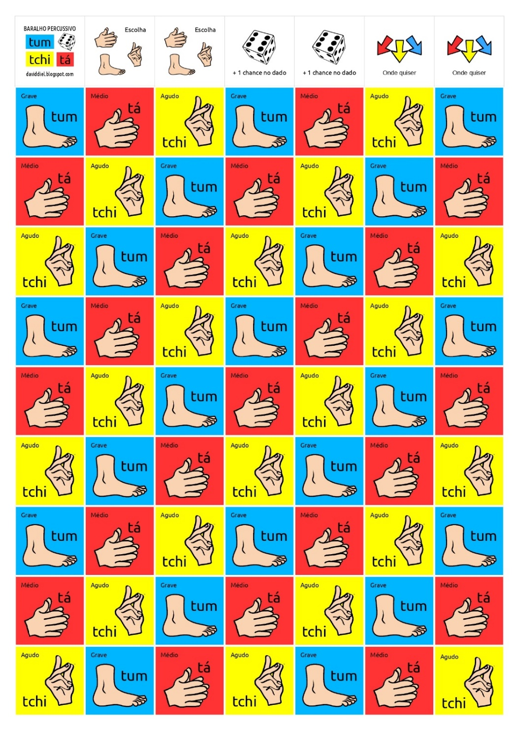
https://daviddiel.blogspot.com/2015/01/tum-tchi-ta.html
Explicação da atividade:
“NÚMERO DE JOGADORES
de 2 a 4 jogadores, duplas ou trios (até 12 jogadores);
COMO JOGAR
1. Embaralhe as cartas e as disponha sobre a mesa em um único monte com as faces viradas para baixo.
2. Sorteie a ordem dos jogadores, das duplas ou dos trios;
3. Retire a primeira carta do monte para dispô-la sobre a mesa, à sua frente e com a face virada para cima (para que os outros jogadores possam vê-la);
4. Jogue o dado para sortear a quantidade de toques que terá o seu ritmo.
4.1. A duração de cada toque pode coincidir com o pulso ou com suas subdivisões para gerar ritmos diversos ao gosto dos participantes;
4.2. O número de vezes sorteado no dado não vale apenas para a última carta, mas para o ritmo resultante da totalidade de cartas em sequência. Por exemplo: um determinado jogador, dupla ou trio já possui as cartas tum e tchi, nesta ordem e obtém da mesa ou (do lixo) outra carta tchi; e se o número sorteado no dado for 3 (três); isto significa que ele deverá realizar a sequência tum tchi tchi por três vezes consecutivas e ininterruptas. Assim: tum tchi tchi, tum tchi tchi, tum tchi tchi.
5. Após jogar o dado, cada jogador dupla ou trio tem direito à 10 segundos de treino por carta que possuir na sequência;
6. Se realizar o ritmo corretamente o(s) jogador(es) pode(m) ficar com a carta; se falharem em algum dos critérios de execução, a última carta acrescida à sequência deverá ser devolvida à mesa, com a face virada para cima, em um monte à parte chamado "lixo";
7. Nas rodadas seguintes, as cartas sorteadas deverão ser dispostas uma após a outra no intuito de construir uma sequência de timbres.
CRITÉRIOS DE EXECUÇÃO
1. O ritmo deve ser executado em um pulso regular e ininterruptamente pelo número de vezes que for sorteado pelo dado;
2. As onomatopeias tum, tchi e tá, servem apenas para facilitar a leitura do ritmo, mas não devem ser verbalizadas em voz alta durante a execução para não sobrepor o som dos timbres corporais;
3. Duplas e trios deverão realizar o toque em uníssono (ao mesmo tempo);
LIXO
As cartas devolvidas à mesa por execuções incorretas deverão ser dispostas no monte chamado "lixo". Os próximos jogadores podem escolher sortear uma carta do monte ou pegar quantas quiser do lixo. As cartas recuperadas do lixo podem ser dispostas em qualquer ordem contanto que estejam após a última carta da sequência.
CARTAS CORINGA
Escolha: permite aos jogadores que a possuírem escolher qual timbre esta carta representará em sua sequência; o timbre escolhido pode ser circulado à lápis na carta se o baralho for produzido em PVC.
+ 1 chance no dado: permite aos jogadores que a possuírem repetir mais uma vez o sorteio do dado caso a quantidade de vezes sorteada na primeira vez não lhes agrade;
Onde quiser: permite ao(s) jogador(es) que a possuir(em) inserir as próximas cartas sorteadas, do monte ou recuperadas do lixo, onde bem entenderem (no ínicio, no final ou entre outras cartas da sequência).( Descrição do jogo escrita por Davi Diel e disponível em: https://daviddiel.blogspot.com/2015/01/tum-tchi-ta.html Acesso: 2021)

Aula 12 – Exploração dos Sons do Corpo

Atividade 1
Alongamento Corporal. A descrição dessa atividade encontrasse na aula 1.

Atividade 2
Fernando Barba - Parte 1 Fernando Barba explica um pouco da Percussão Corporal vide link https://www.youtube.com/watch?v=pFaWQhzaBJw Acesso em: 2020

Objetivo: Atividade de apreciação para compreender melhor a percussão corporal.

Atividade 3
Apostila do grupo Batucadeiros Oficina de Percussão Corporal Capacitação de Educadores Página 9. Passe para os alunos novamente a nomenclatura dos sons básicos.
(AMORIM, Ricardo; AMORIM, Patrícia, Instituto Batucar. Batucadeiros oficina de percussão corporal capacitação de educadores –Módulo I. S/D., Alongamentos, p.9)
Explore junto os sons do corpo.

Objetivo: Explorar o máximo de sons que possam ser produzidos pelo corpo e as nomenclaturas para os sons básicos.

Atividade 4
Atividade Ecos Apostila do grupo Batucadeiros (AMORIM, Ricardo; AMORIM, Patrícia, Instituto Batucar. Batucadeiros oficina de percussão corporal capacitação de educadores –Módulo I. S/D., Alongamentos, p.10)
A atividade é realizada em roda. O professor lança na roda uma ideia rítmica ou melódica para que os alunos os alunos repitam. Ao usar o corpo use também as nomenclaturas dos sons básicos encontrados da apostila do grupo Batucadeiros.
Veja o vídeo abaixo com exemplificação da atividade.

https://www.youtube.com/watch?v=Z487ppLC37s Acesso em: 2021
Objetivo: Trabalhar criação

Aula 13 – Tablatura Corporal e Hit Percussivo “Tum Pá” Barbatuques

Atividade 1
Alongamento Corporal. A descrição dessa atividade encontra-se na aula 1.

Atividade 2
Fernando Barba - Parte 2 Fernando Barba explica um pouco da Percussão Corporal video link https://www.youtube.com/watch?v=Za5-W5jJp_U. Acesso em: 2020

Objetivo: Atividade de apreciação para compreender melhor a percussão corporal.

Atividade 3
Apostila do grupo Apostila Barbatuques Curso de Formação Básica por Fernando Barba. Páginas 5 a 7. Nessa atividade você irá apresentar como funciona a tablatura corporal, notação musical tradicional e o hit percussivo “Tum Pá”.

Tablatura Corporal
A tablatura corporal é uma forma de representar graficamente os sons da mesma maneira que a partitura convencional. Lê-se a tablatura corporal da esquerda para a direita. Cada quadrado representa 1 tempo do compasso.
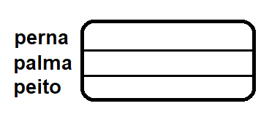
Cada divisão horizontal representa uma parte do corpo.

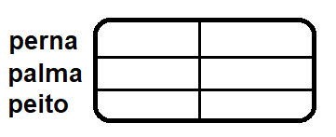
Cada divisão vertical representa a subdivisão
do tempo.

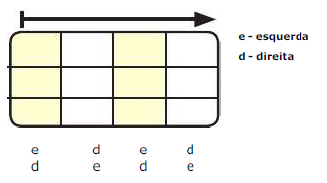

A leve variação de cores na tablatura corporal representa a alternância de mão direita e esquerda ou pé direito e esquerdo. Os exercícios devem sempre serem feitos realizando essa alternância.

(BARBA, Fernando. Apostila Barbatuques
Curso de Formação Básica. 2012, p.5)

Notação Musical
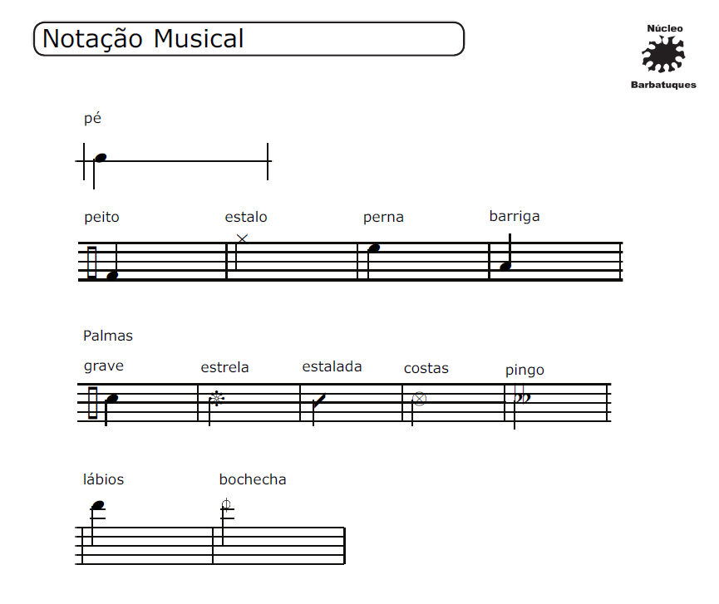
(BARBA, Fernando. Apostila Barbatuques Curso de Formação Básica. 2012, p.5)

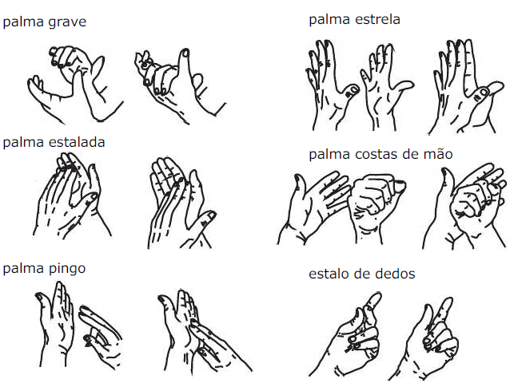

(BARBA, Fernando. Apostila Barbatuques Curso de Formação Básica. 2012, p.3)

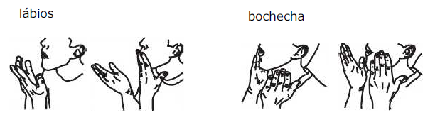
(BARBA, Fernando. Apostila Barbatuques Curso de Formação Básica. 2012, p.4)

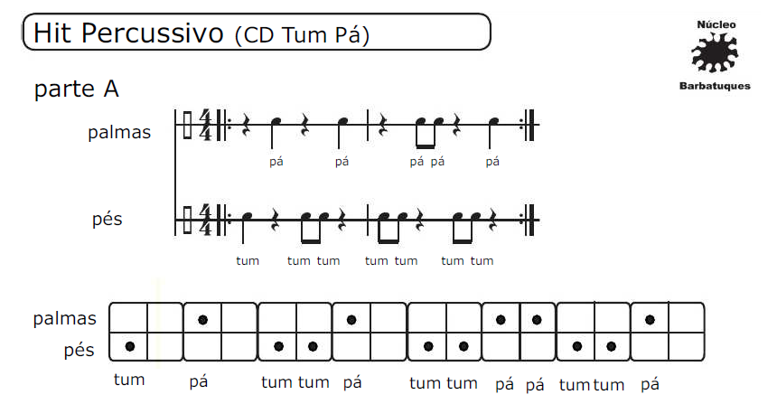

(BARBA, Fernando. Apostila Barbatuques Curso de Formação Básica. 2012, p.7)

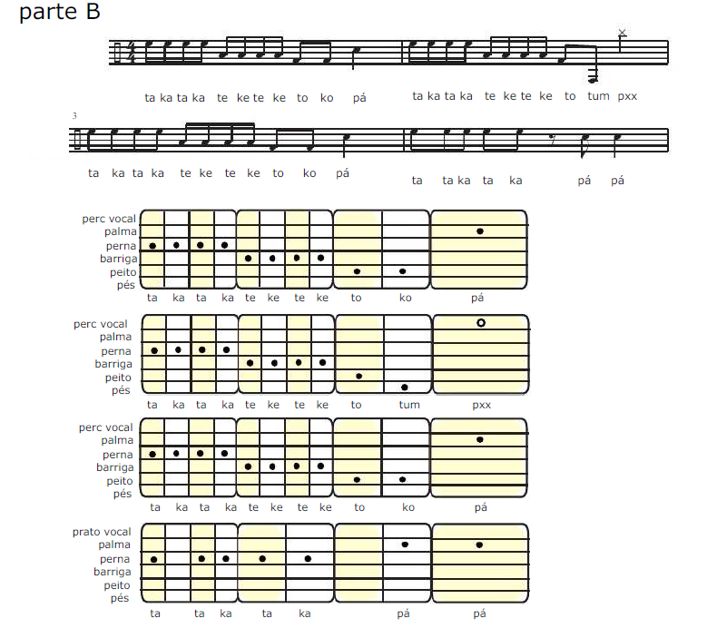
(BARBA, Fernando. Apostila Barbatuques Curso de Formação Básica. 2012, p.7)

Objetivo: Introduzir a tablatura corporal e a notação musical tradicional e trabalhar o hit percussivo Tum Pá

Aula 14 – Hit Percussivo “Tum Pá” Barbatuques

Atividade 1
Alongamento Corporal. A descrição dessa atividade encontrasse na aula 1.

Atividade 2
Continuar fazendo o Hit Percussivo Tum Pá do grupo Barbatuqes que se encontra nas páginas 32 e 33 deste roteiro.

Objetivo: Continuar trabalhando o hit percussivo Tum Pá

Atividade 3
Apostila do grupo Batucadeiros Oficina de Percussão Corporal Capacitação de Educadores Página 13 *Atividade desenvolvida pelo grupo Barbatuques.

Telefone sem fio
COMO? POR QUÊ? PRA QUÊ? QUANDO?
COMO?
Formação em roda. Um som curto é sugerido pelo professor e este som deve ser transmitido para o parceiro do lado, seguindo a sequência da roda. O professor deve acrescentar outros sons que deverão percorrer o mesmo circuito da roda. É interessante trabalhar no sentido horário e anti-horário alternando-os constantemente durante a atividade. Também, eleger novos líderes.
POR QUÊ?
Para estimular a atenção, a concentração e a comunicação do grupo.
PRA QUÊ?
Para estimular a atenção, a concentração e a comunicação do grupo.
QUANDO?
Periodicamente, dentro do contexto de cada educador.
(AMORIM, Ricardo; AMORIM, Patrícia, Instituto Batucar. Batucadeiros oficina de percussão corporal capacitação de educadores –Módulo I. S/D., Alongamentos, p.9)

Objetivo: Estimular a atenção, a concentração e a comunicação do grupo.

Aula 15 – Improviso

Atividade 1
Alongamento Corporal. A descrição dessa atividade encontrasse na aula 1.

Atividade 2

Túnel Sonoro
COMO? POR QUÊ? PRA QUÊ? QUANDO?
COMO?
Posicionar o grupo em pares, um de frente para o outro, formando um túnel em linha reta. Os pares exploram livremente o som das mãos percutidas nas mãos do seu parceiro. O professor apresenta ideias sonoras com a voz e os pares repetem. Neste momento usa-se a nomenclatura de representação sonora corporal. Alternar sempre as lideranças.
Variações:
POSITIVO – NEGATIVO: Inserir desafios com os contrários: SIM X NÃO e PEDRO X PAULO.
FRASE COMPARTILHADA: Inserir uma pequena frase rítmica com palmas. Cada dupla tem a responsabilidade de executar um pulso da frase, criando-se um ciclo de continuidade.
“Ficou fácil comece a cantar” - prática desenvolvida no Batucadeiros.
POR QUÊ?
Para explorar o sons do corpo e voz; para desenvolver o sentido criativo e o fluxo de improvisação.
PRA QUÊ?
Para estimular a memória, a acuidade sonora, a capacidade de criação e imitação; ampliar o repertório de ideias musicais. Fixação da nomenclatura da representação sonora corporal. Estimular a brincadeira.
QUANDO?
Em todas as sessões, principalmente, para grupos iniciantes.
Frente-à-Frente Dois à Dois
(AMORIM, Ricardo; AMORIM, Patrícia, Instituto Batucar. Batucadeiros oficina de percussão corporal capacitação de educadores –Módulo I. S/D., Alongamentos, p.14)
Veja a exemplificação da atividade no vídeo abaixo
https://www.youtube.com/watch?v=qUzYL4wrMws Acesso em: 2021

Objetivo: Estimular a memória, a acuidade sonora, a capacidade de criação e imitação; ampliar o repertório de ideias musicais. Fixação da nomenclatura da representação sonora corporal.

Atividade 3

Sequência Minimal
COMO? POR QUÊ? PRA QUÊ? QUANDO?
COMO?
Formação em roda. De forma gradativa cada participante apresenta uma pequena ideia musical e cíclica. Importante nesse momento que aconteça diálogo entre as frases propostas, buscando tecer uma malha sonora. Segue-se no processo comandos de regência, onde são trabalhados dinâmicas de intensidade e seleção de ideias individuais ou pequenos grupos. Pode-se ainda seguir silenciando os sons na ordem de início da atividade.
POR QUÊ?
Para estimular o senso estético de escolha de ideias musicais, desenvolver a apreciação e enriquecer o repertório de ideias musicais.
PRA QUÊ?
Desenvolver a acuidade sonora, sentido de liderança e ampliar a capacidade criativa individual e grupal.
QUANDO?
Dentro do contexto do professor, sempre.
(AMORIM, Ricardo; AMORIM, Patrícia, Instituto Batucar. Batucadeiros oficina de percussão corporal capacitação de educadores –Módulo I. S/D., Alongamentos, p.15)

Veja o exemplo da atividade no vídeo abaixo.
https://www.youtube.com/watch?v=Lz3Du4d1j1Q Acesso em: 2021

Objetivo: Desenvolver a percepção sonora, sentido de liderança e ampliar a capacidade criativa individual e em grupo.

Aula 16 – Ritmos: Valsa e Pop/Rock

Atividade 1
Alongamento Corporal. A descrição dessa atividade encontra-se na aula 1.

Atividade 2
Passe para os alunos o ritmo de Valsa. Para ajudar a assimilar melhor o gestual utilize a nomenclatura dos sons que está na imagem abaixo.
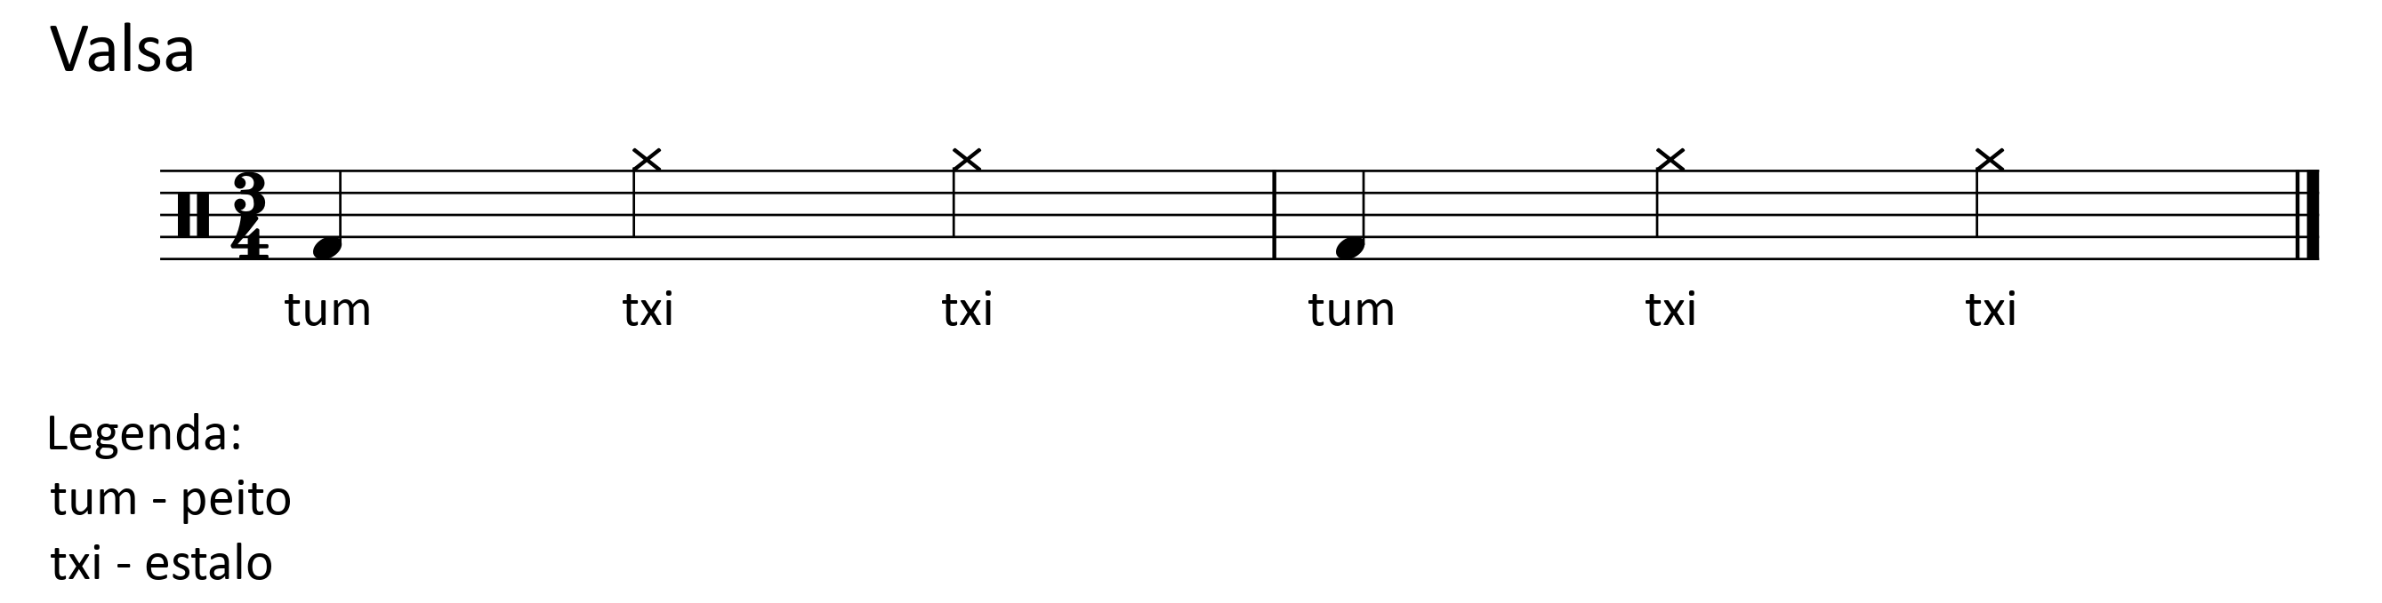

Após aprendido o ritmo acrescente uma música para ser executada junto com ele.
Sugestão de música: Serenô – Antônio Almeida
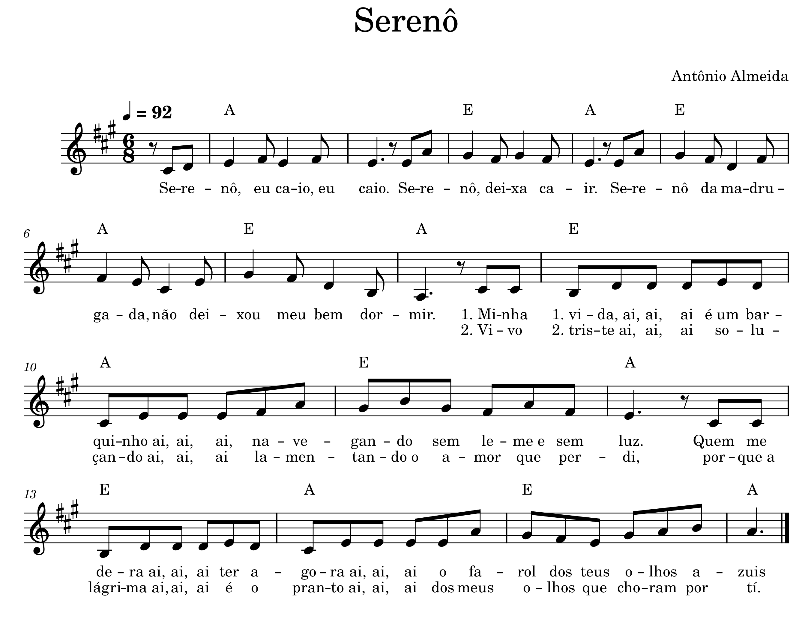

Objetivo: Trabalhar estilos rítmicos usando percussão corporal.

Atividade 3
Passe para os alunos o ritmo de Pop/Rock. Para ajudar a assimilar melhor o gestual utilize a nomenclatura dos sons que está na imagem abaixo. Quando o ritmo estiver firme faça variações no andamento.

Após aprendido o ritmo acrescente uma música para ser executada junto com ele.
Sugestão de música: Meu Erro – Paralamas do Sucesso
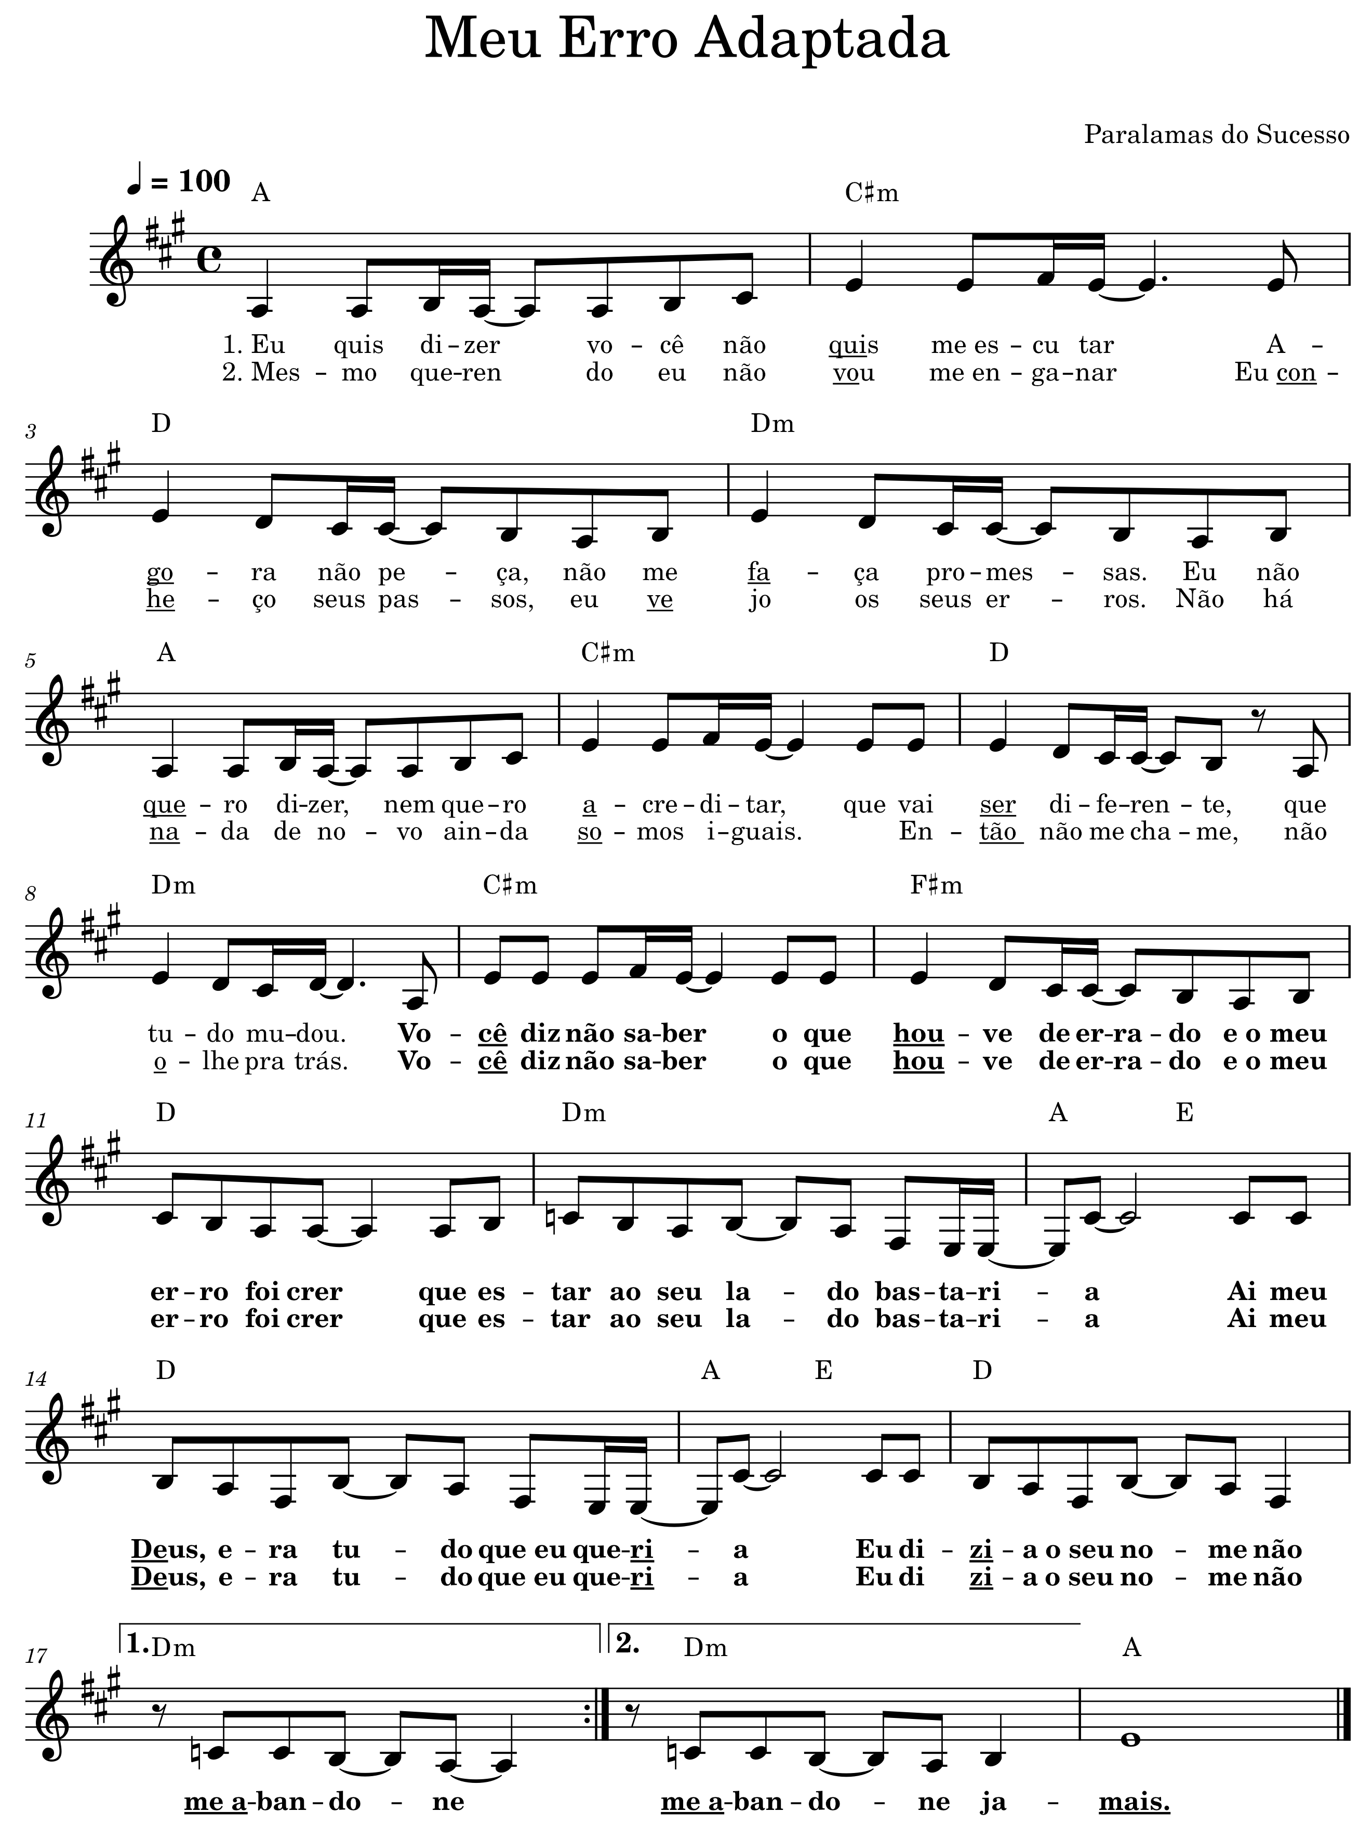

Objetivo: Trabalhar estilos rítmicos usando percussão corporal.
Observação: Ao passar os ritmos para os alunos peça para executem alternando as mãos.

Aula 17 – Ritmos: Samba e Capoeira

Atividade 1
Alongamento Corporal. A descrição dessa atividade encontrasse na aula 1.

Atividade 2
Passe para os alunos o ritmo de Samba. Para ajudar a assimilar melhor o gestual utilize a nomenclatura dos sons que está na imagem abaixo.
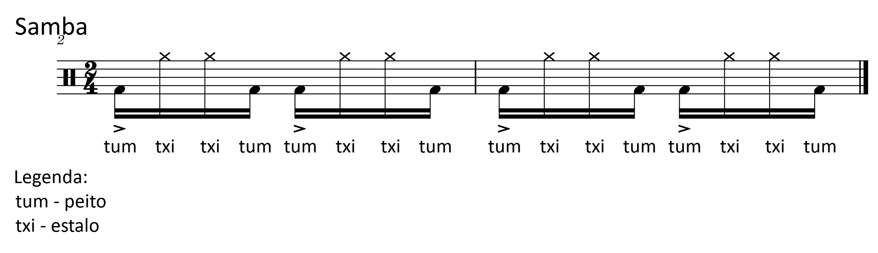
Após aprendido o ritmo acrescente uma música para ser executada junto com ele.
Sugestão de música: Trem das Onze – Adoniran Barbosa
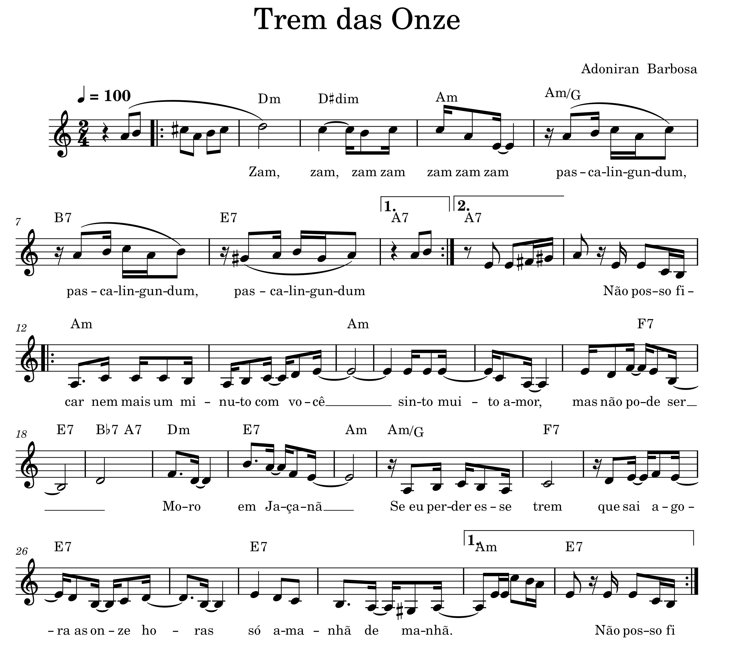
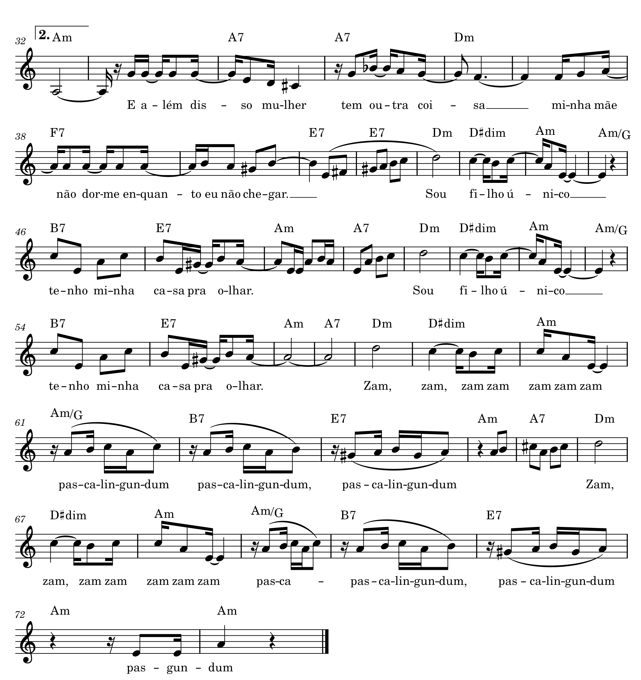

Objetivo: Trabalhar estilos rítmicos usando percussão corporal.

Atividade 3
Passe para os alunos o ritmo de Capoeira. Para ajudar a assimilar melhor o gestual utilize a nomenclatura dos sons que está na imagem abaixo.
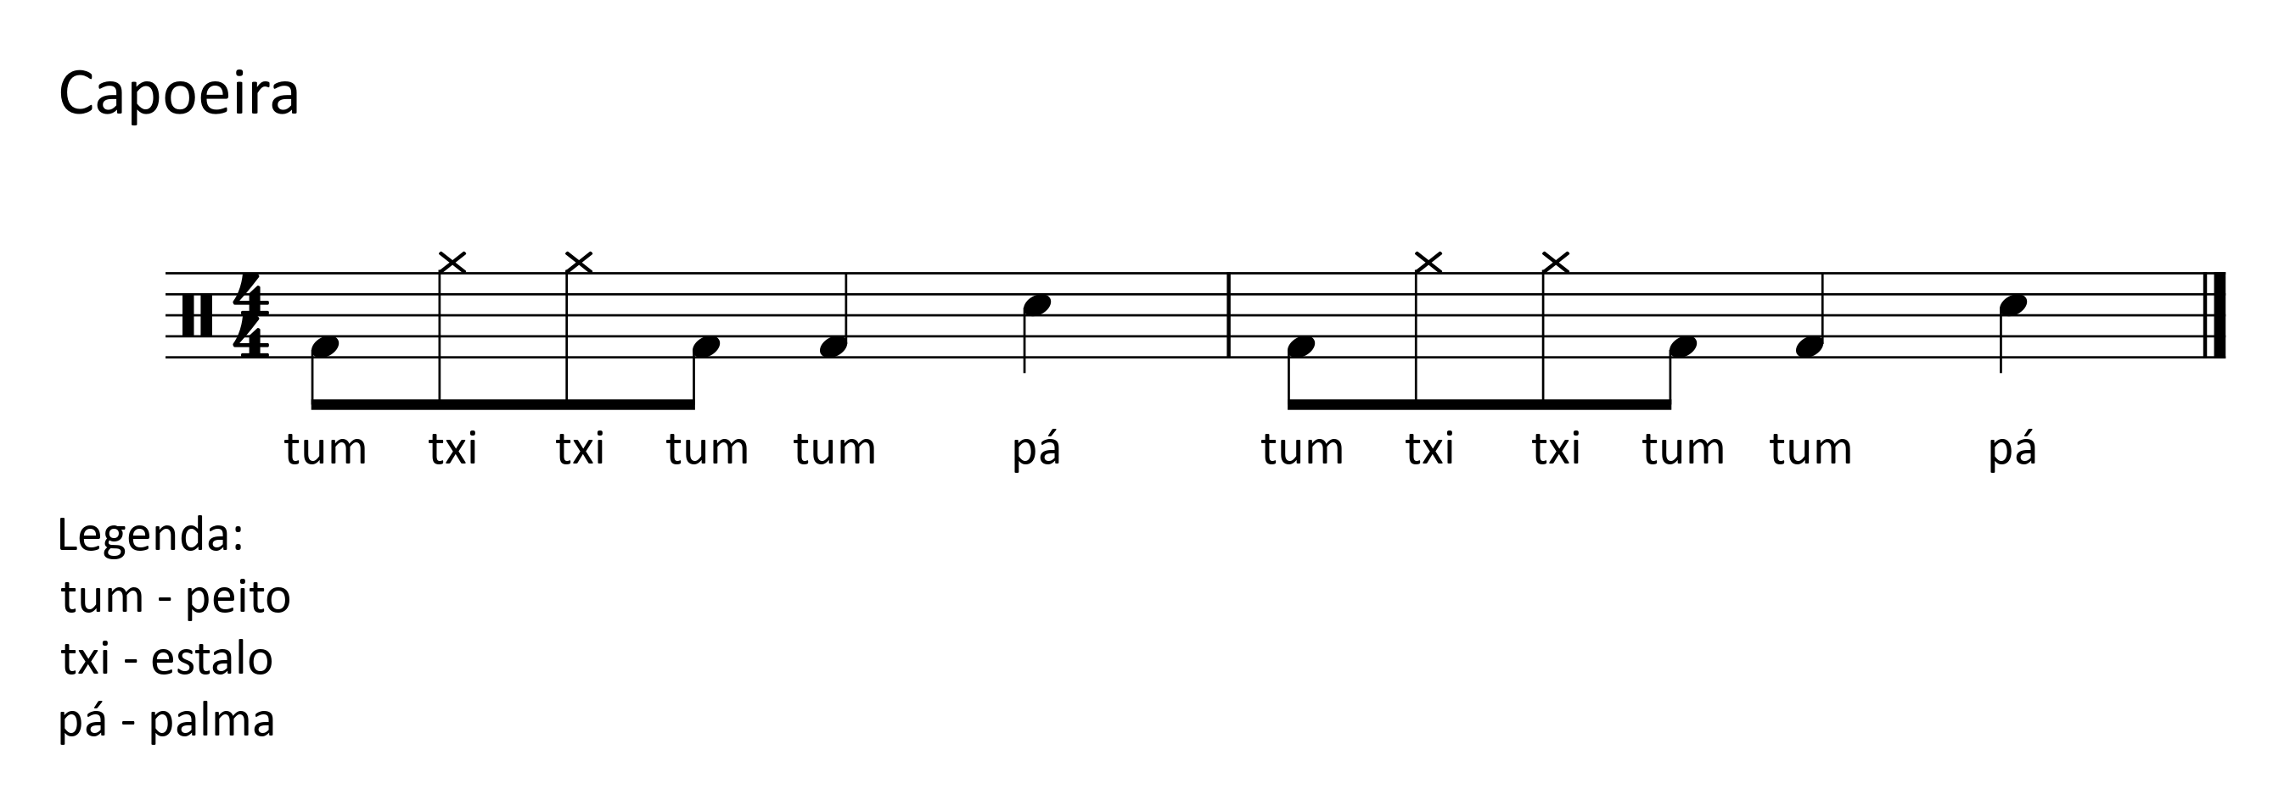

Após aprendido o ritmo acrescente uma música para ser executada junto com ele.
Sugestão: Refrão da música Paranauê – Mestre Genaro
https://www.youtube.com/watch?v=J-yptQxdHW8 Acesso em: 2022
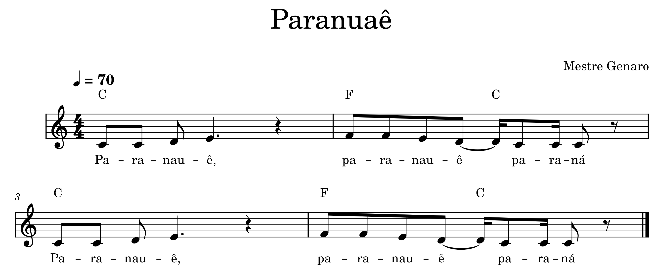

Refrão da música Família de Ouro – Mestre Chicote
https://www.youtube.com/watch?v=Ybp3KH43hhk Acesso em: 2022

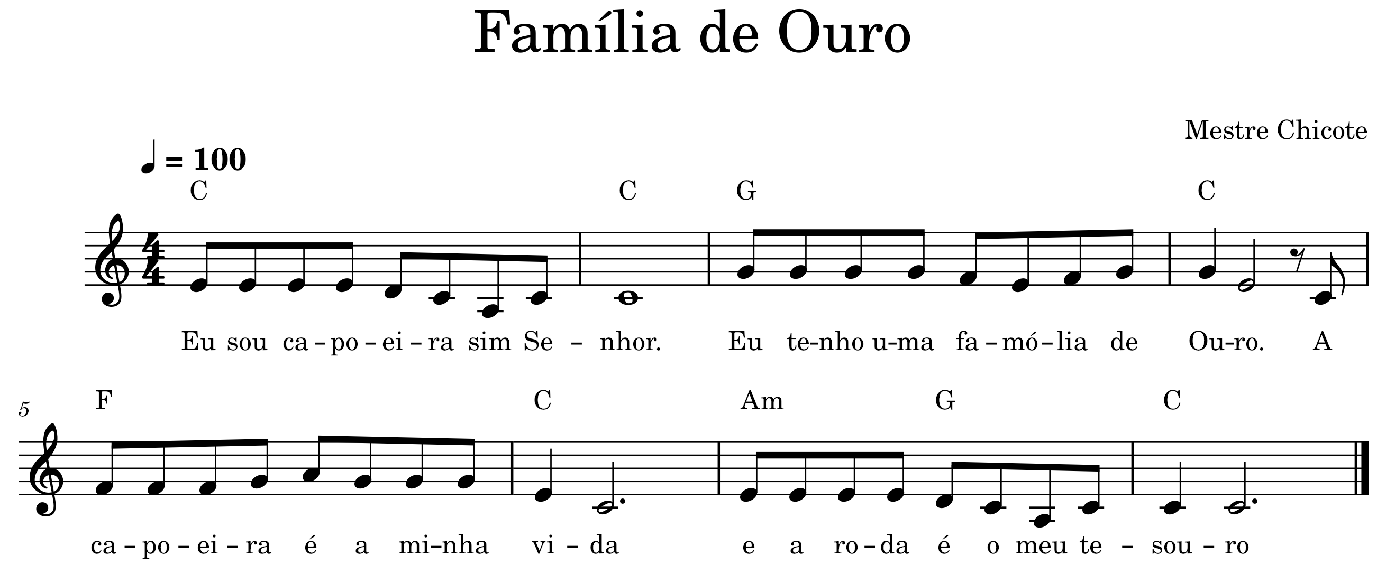
Desafio: Divida a turma em dois grupos. Cada grupo ficará com um dos refrões acima. Eles deverão treinar executando o ritmo da capoeira com o corpo. Após os grupos estarem firmes faça a junção dos dois.
Objetivo: Trabalhar estilos rítmicos usando percussão corporal.

Observação: Ao passar os ritmos para os alunos peça para executem alternando as mãos.

Aula 18 – Ritmo: Baião

Atividade 1
Alongamento Corporal. A descrição dessa atividade encontra-se na aula 1.

Atividade 2
Passe para os alunos o ritmo de Baião. Para ajudar a assimilar melhor o gestual utilize a nomenclatura dos sons que está na imagem abaixo.
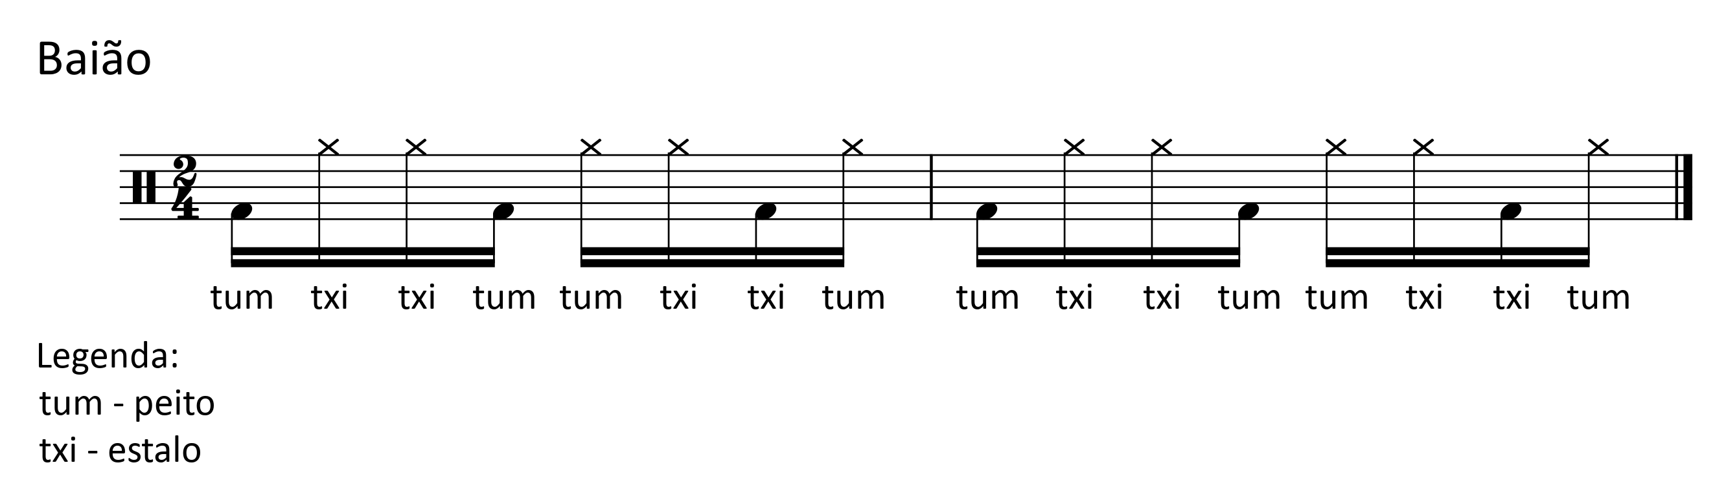
Após aprendido o ritmo acrescente uma música para ser executada junto com ele.
Sugestão de música: Asa Branca – Luiz Gonzaga
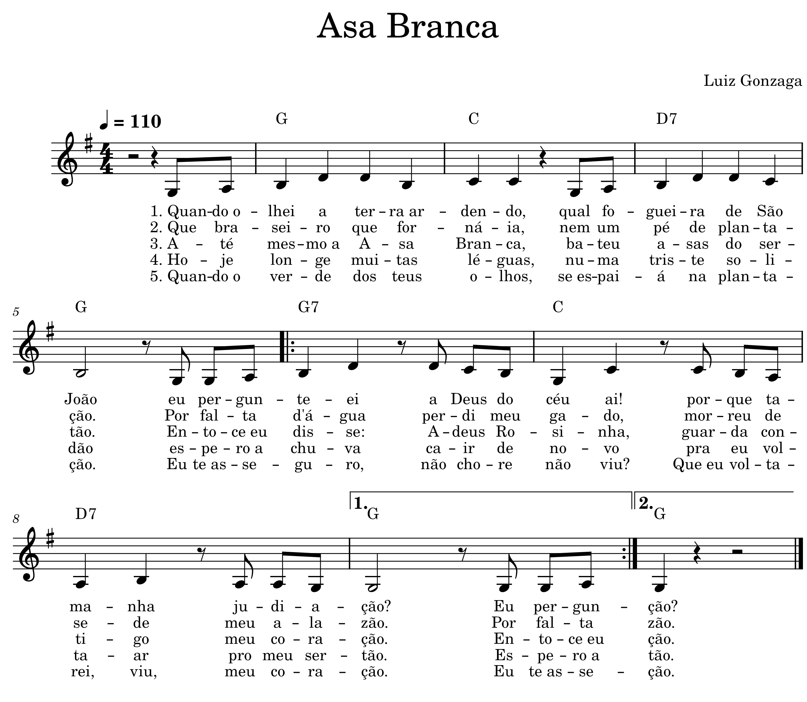
Objetivo: Trabalhar estilos rítmicos usando percussão corporal.

Atividade 2
Passe para os alunos a variação do ritmo de Baião. Para ajudar a assimilar melhor o gestual utilize a nomenclatura dos sons que está na imagem abaixo.
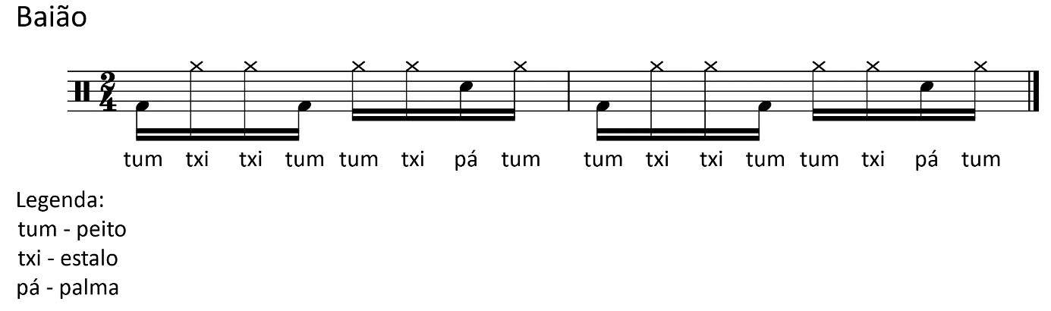
Após aprendido o ritmo acrescente uma música para ser executada junto com ele.
Sugestão de música: Asa Branca – Luiz Gonzaga

Objetivo: Trabalhar estilos rítmicos usando percussão corporal.

Atividade 3

Sequência Minimal
COMO? POR QUÊ? PRA QUÊ? QUANDO?
COMO?
Formação em roda. De forma gradativa cada participante apresenta uma pequena ideia musical e cíclica. Importante nesse momento que aconteça diálogo entre as frases propostas, buscando tecer uma malha sonora. Segue-se no processo comandos de regência, onde são trabalhados dinâmicas de intensidade e seleção de ideias individuais ou pequenos grupos. Pode-se ainda seguir silenciando os sons na ordem de início da atividade.
POR QUÊ?
Para estimular o senso estético de escolha de ideias musicais, desenvolver a apreciação e enriquecer o repertório de ideias musicais.
PRA QUÊ?
Desenvolver a acuidade sonora, sentido de liderança e ampliar a capacidade criativa individual e grupal.
QUANDO?
Dentro do contexto do professor, sempre.
(AMORIM, Ricardo; AMORIM, Patrícia, Instituto Batucar. Batucadeiros oficina de percussão corporal capacitação de educadores –Módulo I. S/D., Alongamentos, p.15)

Veja o exemplo da atividade no vídeo abaixo.
https://www.youtube.com/watch?v=Lz3Du4d1j1Q Acesso em: 2021

Objetivo: Desenvolver a percepção sonora, sentido de liderança e ampliar a capacidade criativa individual e em grupo.

Aula 19 – Ritmos: Forró e Frevo

Atividade 1
Alongamento Corporal. A descrição dessa atividade encontra-se aula 1.
Atividade 2
Passe para os alunos a variação do ritmo de Forró. Para ajudar a assimilar melhor o gestual utilize a nomenclatura dos sons que está na imagem abaixo.
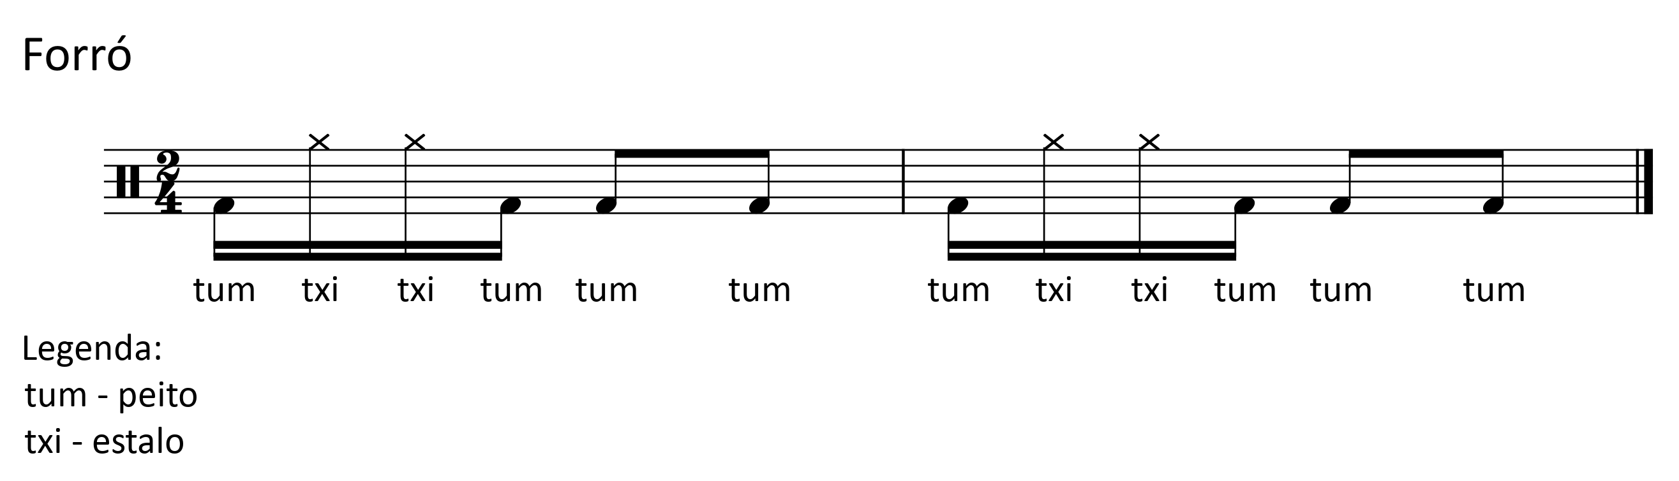
Após aprendido o ritmo acrescente uma música para ser executada junto com ele.
Sugestão de música: Que Nem Jiló – Luiz Gonzaga e Humberto Teixeira
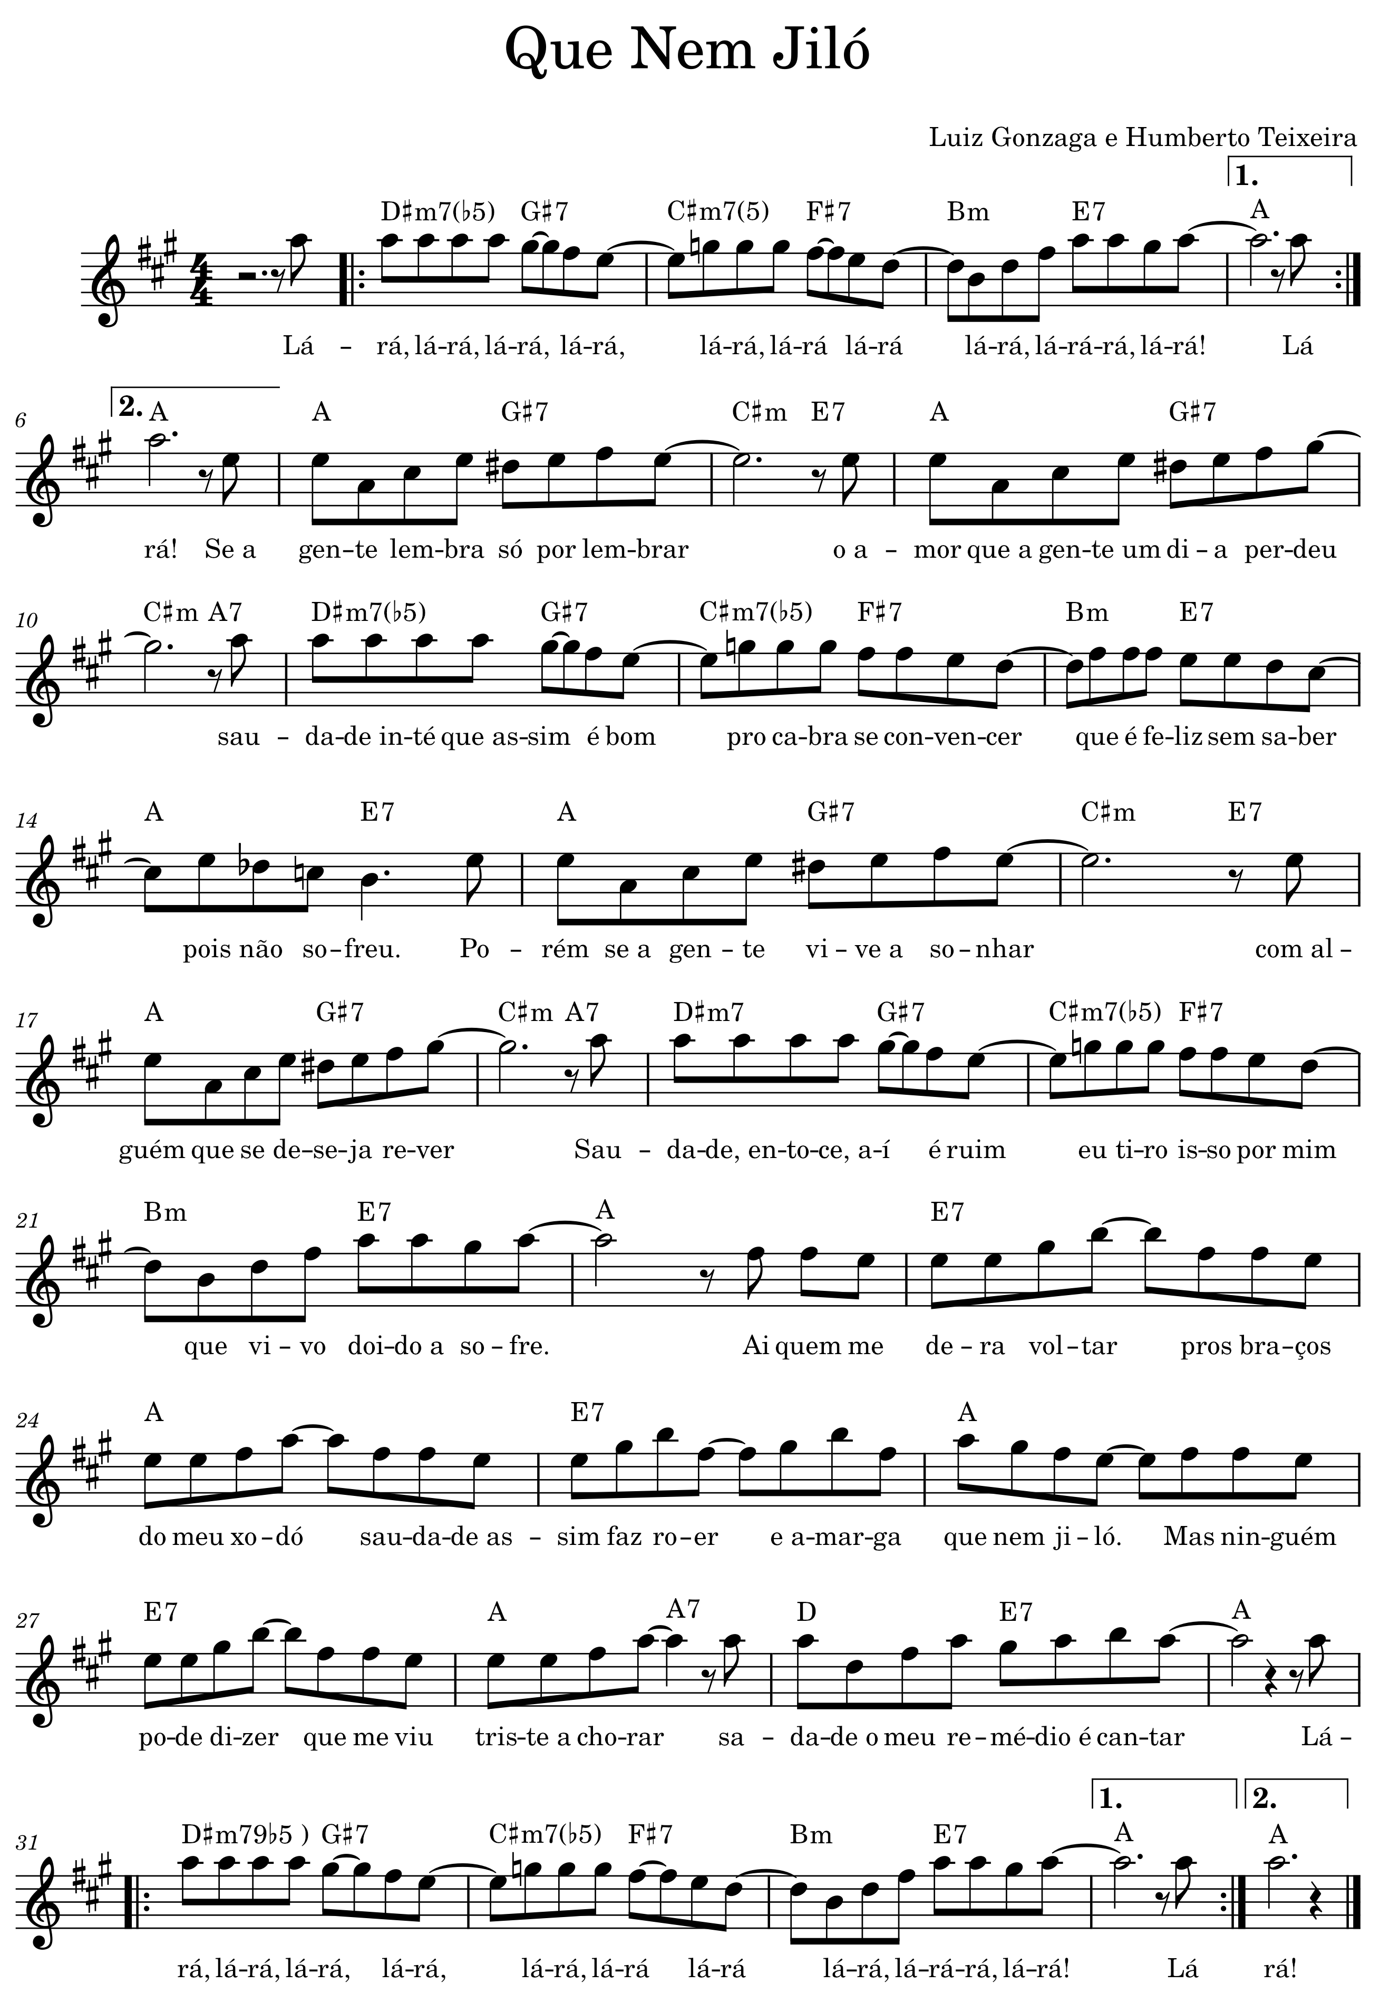

Objetivo: Trabalhar estilos rítmicos usando percussão corporal.

Atividade 3
Passe para os alunos a variação do ritmo de Frevo. Para ajudar a assimilar melhor o gestual utilize a nomenclatura dos sons que está na imagem abaixo.

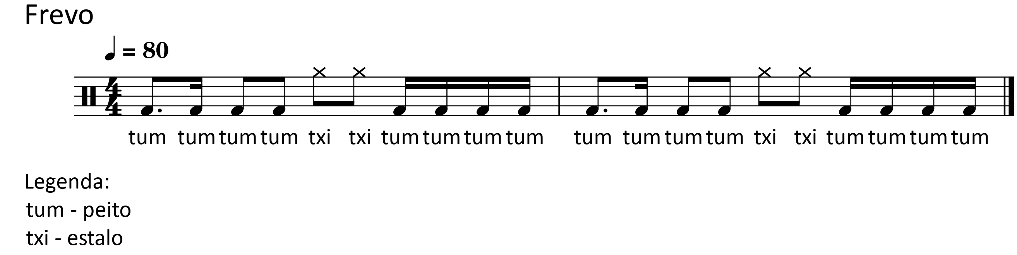
Após aprendido o ritmo acrescente uma música para ser executada junto com ele.
Sugestão de música: Festa do Interior – Moraes Moreira
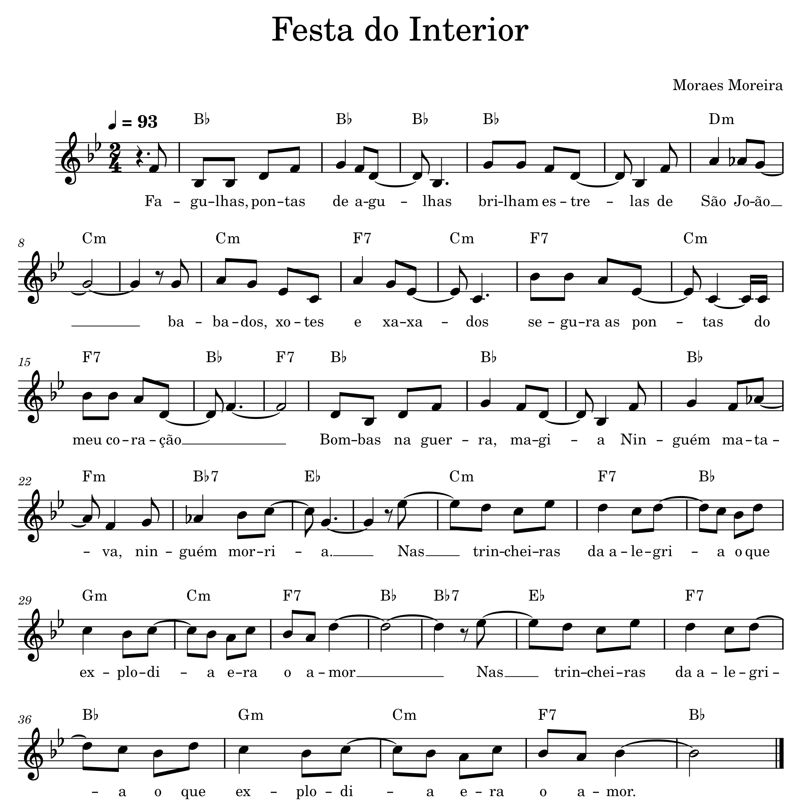
Objetivo: Trabalhar estilos rítmicos usando percussão corporal.

Aula 20 – Percussão Corporal com a Música “Caranguejo não é Peixe” Cantiga Popular

Atividade 1
Alongamento Corporal. A descrição dessa atividade encontra-se na aula 1.

Atividade 2
Atividade Caranguejo não é Peixe
Passo 1: Cante a música “Caranguejo não é Peixe” com os alunos para que lembrem a melodia.
Passo 2: Relembre com eles a nomenclatura dos sons básicos vista na segunda aula deste módulo e depois faça novamente a música seguindo a partitura abaixo.

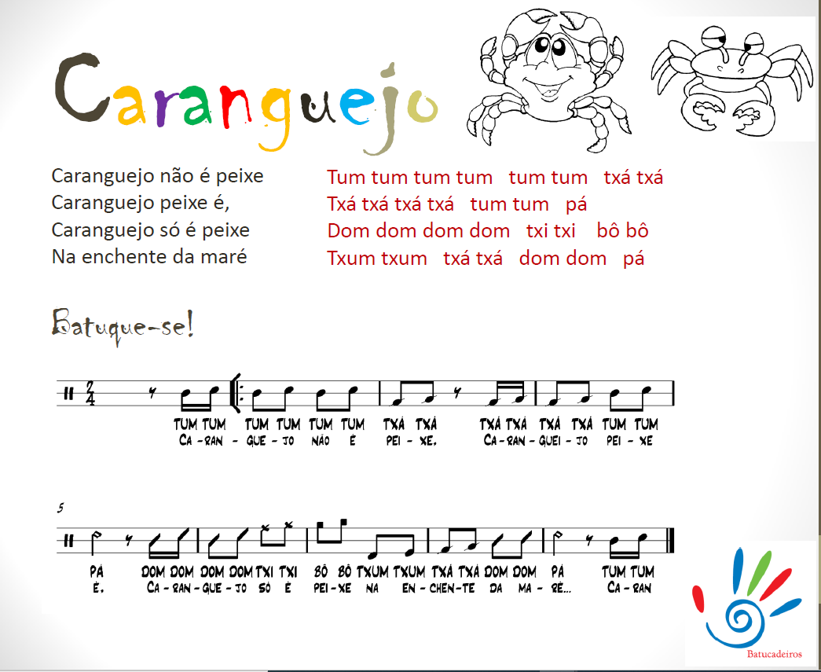

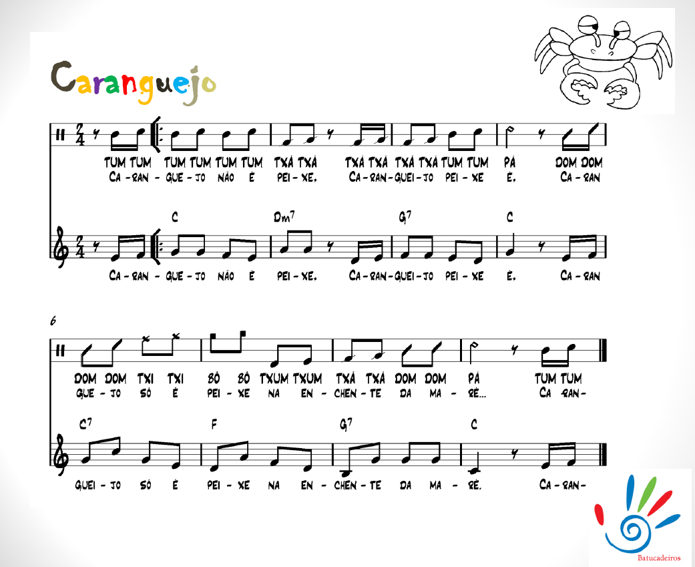
Passo 3: Quando os alunos estiverem firmes divida-os em dois grupos. Um grupo cantará a música e fará a marcação do pulso. O outro grupo cantará a música utilizando a nomenclatura básica dos sons enquanto realiza o gestual. Inverta os grupos para que todos façam-na das duas maneiras.

Objetivo: Trabalhar percussão corporal, ritmo, canto.

Atividade 2
Atividade Flecha Grupo Batucadeiros (AMORIM, Ricardo; AMORIM, Patrícia, Instituto Batucar. Batucadeiros oficina de percussão corporal capacitação de educadores –Módulo I. S/D., Alongamentos, p.10)
A atividade é realizada em roda. Agora a atividade será realizada apenas com o direcionamento de uma palma para um integrante do grupo. Para ajudar no direcionamento usa-se também o olhar.
Peça para que os alunos marquem o pulso com os pés alternados. A palma deverá ser lançada no contratempo.
Junto com a atividade cante também uma música como por exemplo “Caranguejo não é Peixe”.
Veja a exemplificação da atividade no vídeo abaixo.
https://www.youtube.com/watch?v=LUd_h7g9AMI (Acesso 2021)

Objetivo: Trabalhar pulso, coordenação motora e ritmo.

Atividade 3
Sequência Minimal
COMO? POR QUÊ? PRA QUÊ? QUANDO?
COMO?
Formação em roda. De forma gradativa cada participante apresenta uma pequena ideia musical e cíclica. Importante nesse momento que aconteça diálogo entre as frases propostas, buscando tecer uma malha sonora. Segue-se no processo comandos de regência, onde são trabalhados dinâmicas de intensidade e seleção de ideias individuais ou pequenos grupos. Pode-se ainda seguir silenciando os sons na ordem de início da atividade.
POR QUÊ?
Para estimular o senso estético de escolha de ideias musicais, desenvolver a apreciação e enriquecer o repertório de ideias musicais.
PRA QUÊ?
Desenvolver a acuidade sonora, sentido de liderança e ampliar a capacidade criativa individual e grupal.
QUANDO?
Dentro do contexto do professor, sempre.
(AMORIM, Ricardo; AMORIM, Patrícia, Instituto Batucar. Batucadeiros oficina de percussão corporal capacitação de educadores –Módulo I. S/D., Alongamentos, p.15)

Veja o exemplo da atividade no vídeo abaixo.
https://www.youtube.com/watch?v=Lz3Du4d1j1Q

Objetivo: Desenvolver a percepção sonora, sentido de liderança e ampliar a capacidade criativa individual e em grupo.

Aula 21 – Percussão Corporal com a Música “Minha Bicicleta” Marcelo Serralva

Atividade 1
Alongamento Corporal. A descrição dessa atividade encontra-se na aula 1.

Atividade 2
Passe a música “Minha Bicicleta” para os alunos.

Minha bicicleta quando acorda fica inquieta
Só esperando a hora certa de sair para rodar
Pois toda bicicleta só se encontra e se completa
Quando sai na rua para pedalar! (2x)

Poeira, buraco, pedra vento e estabaco!
Poeira, buraco, pedra chão! (2x)

Link da música: https://www.youtube.com/watch?v=2GicyZsZxCc Acesso em: 2020
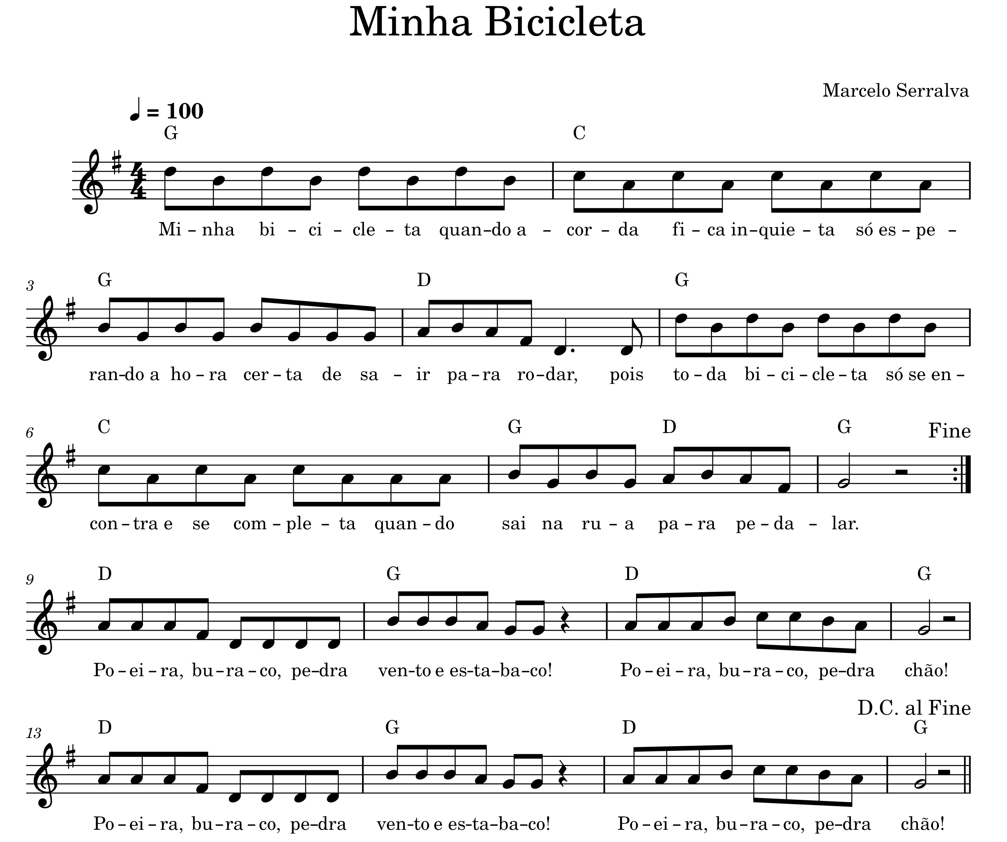

Depois passe o ritmo corporal que será executada junto com a música.

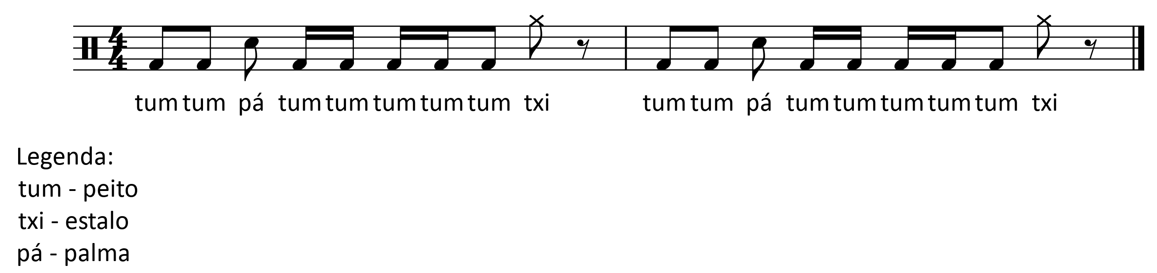
https://www.youtube.com/watch?v=bQW7rk4705Q&t=8s Acesso em: 2020

Quando os alunos estiverem firmes no ritmo junte com a música.

Obs.: Não precisa passar a música até os alunos decorem. Passe para eles conhecerem, mas foque na percussão corporal.

Objetivo: Trabalhar percussão corporal, coordenação motora, ritmo.

Atividade 3
Atividade Flecha Grupo Batucadeiros (AMORIM, Ricardo; AMORIM, Patrícia, Instituto Batucar. Batucadeiros oficina de percussão corporal capacitação de educadores –Módulo I. S/D., Alongamentos, p.10)
A atividade é realizada em roda. Agora a atividade será realizada apenas com o direcionamento de uma palma para um integrante do grupo. Para ajudar no direcionamento usa-se também o olhar.
Peça para que os alunos marquem o pulso com os pés alternados. A palma deverá ser lançada no contratempo.
Junto com a atividade cante também uma música como por exemplo “Caranguejo não é Peixe”.
Veja a exemplificação da atividade no vídeo abaixo.
https://www.youtube.com/watch?v=LUd_h7g9AMI (Acesso 2021)

Objetivo: Trabalhar pulso, coordenação motora e ritmo.

Aula 22 – Ritmo Samba – Trabalho em Grupo

Atividade 1
Alongamento Corporal. A descrição dessa atividade encontra-se na aula 1.

Atividade 2
Atividade com o ritmo de samba.

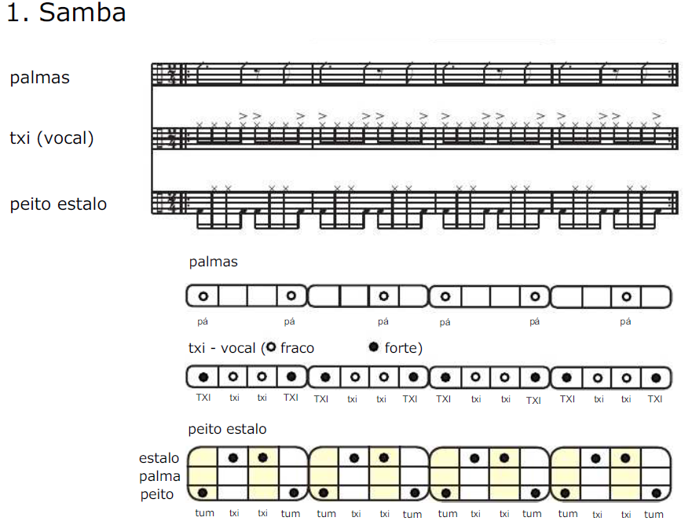
(BARBA, Fernando. Apostila Barbatuques Curso de Formação Básica. 2012, p.7)
Passo 1: Faça com os alunos a marcação do pulso binário para ajudar na orientação dos ritmos que serão realizados.
Passo 2: Passe com os alunos a linha das palmas, do txi (vocal) e do peito. Cada linha deve ser passada até que todos estejam firmes.
Passo 3: Divida a turma em três grupos. Cada grupo ficará com uma linha. Faça o rodízio para que todos os grupos passem por todas as vozes.
Passo 4: Quando estiver firme a divisão cante a música Carinhoso enquanto os alunos realizam o ritmo.

Objetivo: Trabalhar percussão corporal, coordenação motora, ritmo, música em grupo.

Aula 23 – Percussão com Copos

Atividade 1
Alongamento Corporal. A descrição dessa atividade encontra-se na aula 1.

Atividade 2
Passe para os alunos a seguinte sequência:

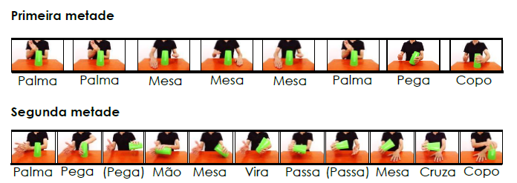
(VIEIRA, Marcus; Aprenda a batucar! Guia prático com cinco técnicas para iniciantes; p.13)

https://www.youtube.com/watch?v=xVeQK-Yu758 Acesso: em 2021
Faça as partes separadas muitas vezes para que fiquem firmes. Quando estiverem firmes faça a junção das duas.

Trabalhe a junção das duas partes até que fique firmes.

Objetivo: Trabalhar percussão utilizando objeto.

Aula 24 – Percussão com Copos

Atividade 1
Alongamento Corporal. A descrição dessa atividade encontra-se na aula 1.

Atividade 2
Relembre o exercício com os copos feitos na aula anterior.

(VIEIRA, Marcus; Aprenda a batucar! Guia prático com cinco técnicas para iniciantes; p.13)

https://www.youtube.com/watch?v=xVeQK-Yu758 Acesso em: 2021

Junte com a música “Fome Come” do Palavra Cantada
https://www.youtube.com/watch?v=Q1Vaqk7hz1c Acesso em: 2022

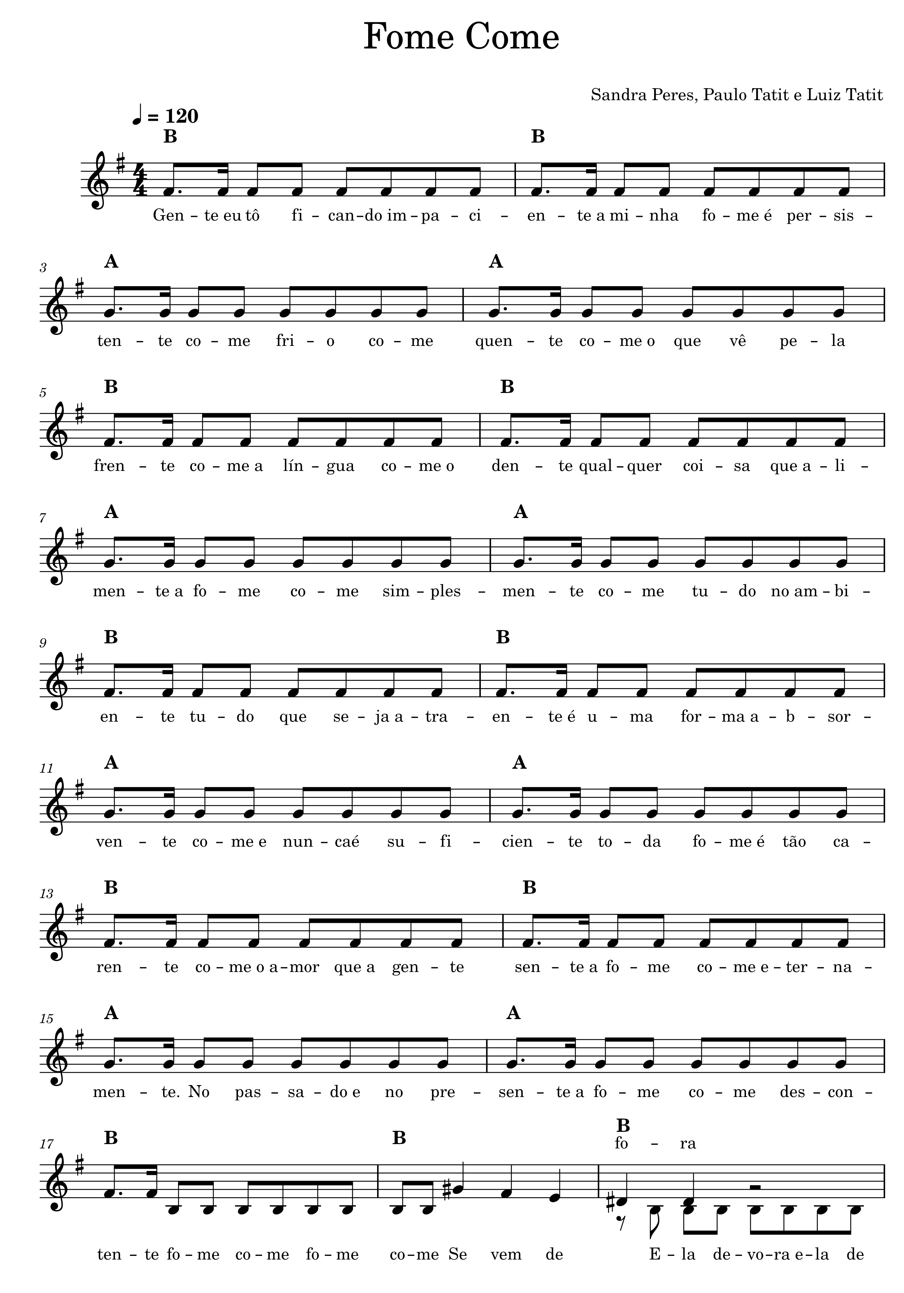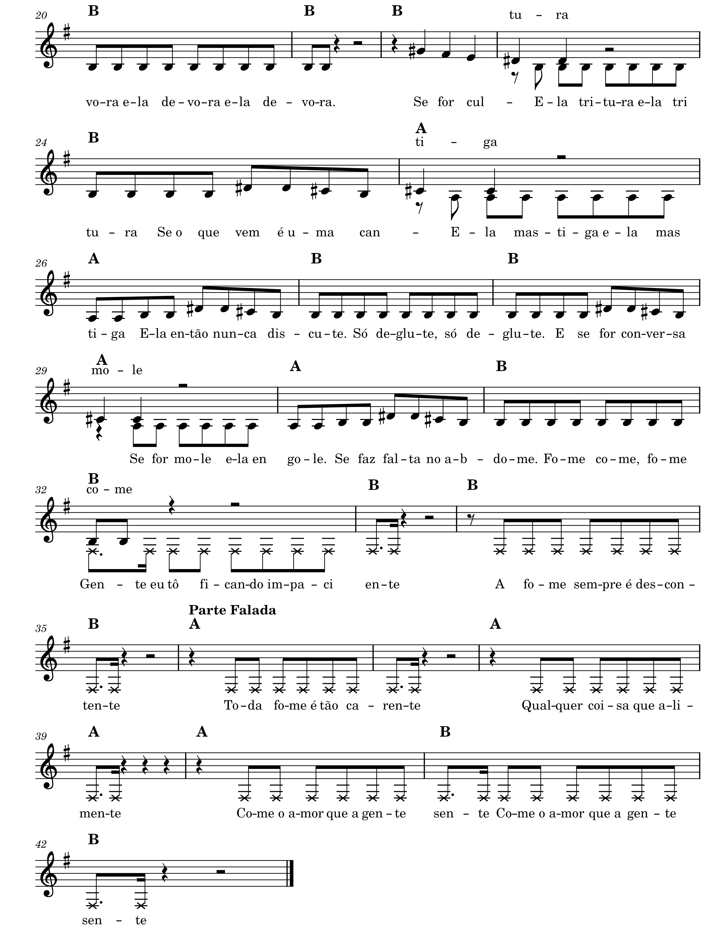

Objetivo: Trabalhar percussão utilizando objeto junto com uma canção.

Aula 25 – Trabalho Final

Trabalho Final

Vídeos de Inspiração
Tum Pá – Barbatuques https://www.youtube.com/watch?v=pGrJUkpswPI Acesso em: 2022
Samba Lelê – Barbatuques https://www.youtube.com/watch?v=_Tz7KROhuAw Acesso em: 2022
Escravos de Jó – Barbatuques https://www.youtube.com/watch?v=I6LGAY6EJxU Acesso em: 2022
Peixinho do Mar – Barbatuques https://www.youtube.com/watch?v=xV1KB1iQsWM Acesso em: 2022

Mostre para os alunos algum desses vídeos para que se inspirem na atividade final

Para finalizar o curso peça para que elaborem uma releitura de alguma música que gostaram durante o curso ou outra que conheça e queiram fazer. Eles deveram utilizar os recursos aprendidos durante a aula.

Objetivo: Finalizar o curso utilizando na atividade final os recursos aprendidos durante as aulas.

Referências Bibliográficas

AMORIM, R., & AMORIM, P. (s.d.). Oficina de percussão corporal capacitação de educadores - Módulo I. Instituto Batucar.
BARBA, F. (2012). Apostila Barbatuques Curso de Formação Básica.
VIEIRA, M. (s.d.). Aprenda a batucar! Guia prático com cinco técnicas para iniciantes.

SERRALVA, Marcelo. Malamalenga. Disponível em: <https://www.youtube.com/c/malamalengacanal/featured> Acesso em: 2021
SERRALVA, Marcelo. Marcelo Serralva. Disponível em: <https://www.youtube.com/watch?v=2GicyZsZxCc> Acesso em: 2021
PÉREZ, Luís. Luis Pérez. Disponível em: <https://www.youtube.com/c/LuisPerezcombr/about> Acesso em: 2021
BARBATUQUES Disponível em: <https://www.youtube.com/user/barbatuques/featured> Acesso em: 2020
AMORIM, Ricardo. Ricardo Amorim. Disponível em: <https://www.youtube.com/channel/UCnMrwba_S0HF_B4m8kCJ8ag/featured> Acesso em 2021
DIEL, David. Música, educação e afins. Disponível em: <https://daviddiel.blogspot.com/2015/01/tum-tchi-ta.html> Acesso em: 2022
Instituto Batucar. Disponível em: <https://www.youtube.com/watch?v=Z487ppLC37s>
Acesso em: 2021
ROSAS, Fátima, Weber. Fátima Weber Rosas. Disponível em: <https://www.youtube.com/user/fwrosas/featured> Acesso em: 2021
CASTILLA, Ruben. Ruben Castilla. Disponível em: <https://www.youtube.com/user/chapaeuropa2012/featured> Acesso em: 2021
SILVA, Márcio, Santana. Márcio Santana da Silva. Disponível em: <https://www.youtube.com/c/MarcioSantanaCanal/featured> Acesso em: 2020
Jeff Ramos. Disponível em: <https://www.youtube.com/user/jeffr4mos/featured> Acesso em: 2022
La Laue – Capoeira. Disponível em: <https://www.youtube.com/watch?v=J-yptQxdHW8> Acesso em: 2022
VICIOS, Marcos. Marcos Vinicios. Disponível em: <https://www.youtube.com/channel/UCYTxD2guE3BYcR-VkrdbTEQ/featured> Acesso em: 2022
VIERIA, Marcus. Marcus Vieira. Disponível em: <https://www.youtube.com/watch?v=xVeQK-Yu758> Acesso em: 2021
Memória Infantil. Disponível em: <https://www.youtube.com/watch?v=Q1Vaqk7hz1c> Acesso em: 2022

